- Çimmək
- Ayq təmizliyi, dırnaq təmizliyi, corab təmizliyi, ayaqqabı gigiyenası
- Ağız və diş təmizliyi, misvak
- Dırnaq təmizliyi
- Saç gigiyenası
- Xəstəliklər
- Yemək gigiyenası
- Su gigiyenası
- Geyim gigiyenası

TƏMİZLİK İMANIN YARISIDIR
Dəyərli oxuyucular! İnsanı beşiyindən məzarına qədər xüsusi prinsiplər qaydasında tərbiyə edən İslam dini eyni zamanda onun təmizliyinə də xüsusi diqqət etmişdir. İslam dini müsəlmanların həftədə ən azı bir dəfə hamamlanmasını və beş vaxt namazlar üçün dəstəmaz almasını tövsiyə edərək bədənin təmiz olacağını bildirdiyi kimi eyni zamanda “Kim gözəlcə dəstəmaz alarsa, o kəsin günahları dırnaqlarının altına qədər bütün vücudundan çıxar.“ hədisi ilə mənivi kirlətdən də təmizlənəcəyini bildirmişdir. Gözəl bir dəstəmaz almaq insanı maddi və mənəvi pisliklərdən təmizlədiyi kimi eyni zaman da pisxoloji problemlərin həllinə də yol tapır. Belə ki Rəsulullah (s.a.v) bir hədisində belə buyurur: “Əsəbləşmək şeytandandır, şeytan da oddan yaradılmıştır, od isə su ilə söndürülməkdədir. Elə isə biriniz əsəbləşincə həmən qalxıb dəstəmaz alsın.” (Əbu Davud, Ədəb 4/4784).
Bu gün tibb sahəsi də müsəlmanların həftədə ən azı bir gün hamamlanmasının və hər namaz üçün dəstəmaz almasının çox böyük faydasının olduğunu bildirmişdir.
Amma avropa dünysaı XX – ci əsrin əvvəllərinə qədər təmizliyin nə olduğunu, faydalarını bilmirdi. Evlərində hamam bir tərəfə qalsın, tualet belə yoxuydu. Analar tualet işini gördüklərindən sonra əllərini yumadan uşaqlara yaxınlaşdıqları üçün onlara bakteriyalar keçirdir. Məsələn 1501 ci ildə Fransanın Bordeux şəhərində çıxan bir kolera xəsətliyindən (bağarsaq mikrobu ilə bağlı olub şiddətli ishal xəstəliyidir) 17 min insan ölmüşdür. Bu rəqəm şəhər əhalisinin yarıdan çoxunu təşkil edirdi. Fransada xalq təmizlik anlayışından o qədər uzaiq idi ki, evlər bir tərəfə sarayların belə tualeti yoxdu. Xalqın istifadə etdiyi tiyatırlarda da tualet yox idi. Hər kəs tualet işini qapı arxalarına və pilləkan kənarlarına edərdilər. Mark Kemmerichin "Tarixdəki Qəribə Hadisələr" adlı kitabında, bu mövzuda bunları izah edir: "Parisdə (On dördüncü Luis zamanında) heç kim küçədə gedərkən təpəsinə murdar bir şey tökülməyəcəyindən əmin ola bilməzdi. Ancaq geniş prospektlər bir az təhlükəsiz idi. Hər an bir pəncərə açılaraq sürətlə deyilən bir (Gare L’eau) səslənişindən sonra bir uşaq bezi və ya ləyən yerə düşərdi. Şəhərin heç bir küçəsində bundan və qorxunc bir qoxudan xilas olmaq mümkün deyildi. Ümumi tualetlər olmadığı üçün küçə küncləri, sarayların və kilsələrin ətrafı, bu xidmətləri görərdi. Eyni şeylərə bu gün Napolidə də rast gəlinməkdədir. Parisdə (Palais də Justice) də və hətta Louvredə bu növü pisliklərə rast gəlinərdi.
Bu sarayın həyətində, salonlarında, qapı arxalarında gündüz bu növü təbii ehtiyaclar görülər və kimsə bir şey deməzdi. Yalnız Üçüncü Henri bir az vasvasılanmış və 1587-ci ilin avqustunda hər səhər özü qalxmadan əvvəl, bağçadakı və salonlardakı bütün pisliklərin təmizlənməsini əmr etmişdi. Buna baxmayaraq, İspaniya və Fransa kralının sarayları, hətta (On dördüncü Luis) dövründə şiddətli və pis bir qoxu yayar və bunu ətriyyat qoxuları belə basdıra bilməzdi. "
Eyni əsərdə pəncərələrdən küçəyə tualet bezini tökmə adətinin ancaq 1780 tarixində qadağan edilə bildiyindən, İngiltərədə tualetin 17 -ci əsrdə icad edildiyindən və İsveç sarayında isə iyirminci əsrin başlarında hələ tualet mövcud olmadığı üçün hər kəsin, hətta qonaq krallarla şahzadələrin belə koridorlardakı paravanların arxasına gedib tualet işini edərlərkən paravanın alt tərəfindən ayaqlarının göründüyündən bəhs edilməkdədir.
Çünki bu natəmizliyin təməlində xiristian mədəniyyəti vardı. Bəlkə bunun xristian mədəniyyəti ilə nə əlaqəsi vardır deyəcəksiz? Çünki xiristianlıqda bir uşaq dünyaya gəldiyi zaman papaz üzərinə su sərpər. Yəni adına vaftiz deyilən bir adət tətbiq deilir. Beləcə xiristianlar dünyaya gəldiklərində bədənlərinə dəyən vaftiz suyunun yox olmaması üçün ömür boyu yuyunmurlardı. Amma bununla bərabər arabir yuyunanlar da vardır təbiiki. Məsələn İspaniya kraliçəsi İsabella vaftizdən sonra ilk dəfə evlənərkən toy gecəsi yuyunmuşdur. Düşünə bilirsizmi bir insan dünyaya gəlir, yaşayır və ölür amma heç yuyunmur. O bədənin halını siz bir düşünün. Əlbətdə ki suya küsmüş xiristian avraopaya su ilə təmizlənmə mədəniyyətini islamyyət öyrətmişdir.
Belə ki İslam dini gündə qılınacaq hər beş vaxt namaz üçün dəstəmaz almağı, həftədə ən az bir dəfə hamamlanmağı, hər yeməkdən əvvəl və sonra əlləri yumağı, hər gün ən azı bir neçə dəfə misvak deyilən ağac vasitəsi ilə dişlərimizi təmizləməyi tövsiyə etmişdir.

“HƏQİQƏTƏN ALLAH ÇOX TÖVBƏ EDƏNLƏRİ VƏ ÇOX TƏMİZLƏNƏNLƏRİ SEVƏR”
(BƏQƏRƏ 222)

Çimmək Gigiyenası
Dəri vücudun xarici səthini örtən və orqanizmi ətraf mühitin zədələyici faktorlarından qoruyan mühim orqandır. Gün ərzində dəridən ifraz olunan tər, yağ və digər maddələr dəri üzərindəki mikroorganizmalar, dəri töküntüləri, toz, palçıq və paltar hissəcikləri ilə birləşərək kir deyilən təbəqəni meydana gətirir. Belə bir mühitdə mikroblar sürətli bir şəkildə artaraq xəstəliklərin yaranmasına səbəb olurlar. Yuyunaraq həm bədən təmizliyi əldə olunur, həm də mənəvi bir rahatlama olur.
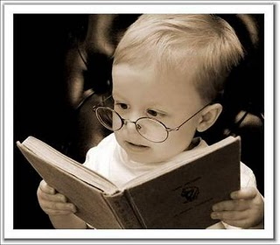
Bir insan dərisindəki (xeyirli və zərərli ) mikropların sayısı, Vindoff’un “Skin and Veneral Diseases” adlı kitabında söylediyinə görə yer üzündəki bütün canlıların sayısından daha çoxdur. Bu zərərli mikroblar durmadan çoxalmaqdadırlar. İnsan çimərkən bu mikroblardan (zərərlı olanlarından) 200 milyonu ölməkdədir. Bu səbəbdən Peygambər Əfəndimiz (s.a.s.) nə gözəl buyurmuşlardır: “Hər Müsəlmanın həftədə bir dəfə başını və vücudunu yuması onun üzərində bir haqtır” (Buhari, Cum’a 12; Müslim, Cum’a 9).
BUNA DİQQƏT ETSƏK YAXŞI OLAR:
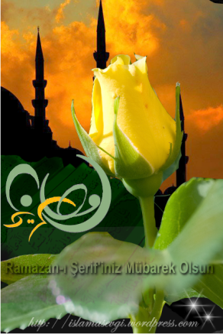
Cənabətli bir kimsənin yuyunmadan əvvəl vücudündakı tükləri alması, təraş olması, dırnaq kəsməsi vs. şeylər məkruhdur. Yəni bəyənilməyən əməllərdəndir. Əgər bir kimsə yuyunmadan, canabətlikdən qurtulmadan əvvəl vücud tüklərini (ətək, qoltuq altı vs..) təmizləyərsə, onun hər tükü qiyamət günündə gələr və deyərki: ” Ya Rəbbi! ondan soruş. Niyə məni yuyunmadan təraş etdi…

Çimərkən nələrə diqqət edilməlidir?

- Hamama sol ayaqla girilməli və girməmişdən əvvəl səssizcə “Əuzü billəəhi minəl xubsi vəl xəbais” (Müslim: Heyiz, 122) deyilməlidir.


Hamama sol ayaqla girilməlidir.

Hamamdan sağ ayaqla çıxılmalı və çıxdıqdan sonra: “Əlhəmdulilləəhilləzii əzhəbə annə`l əzəə və aafaanii min zəəlik” (İbni Macə: Təharət, 10) deyilməlidir.
- Girməmişdən əvvəl dişlər təmizlənməli, mümkündürsə misvaqdan istifadə edilməlidir. Peyğənbərimiz (s.a.s.) “Misvaqa dəvam edin, çünkü misvaq həm ağız təmizliyi həm də Allahın razı olacağı şeydir” deyə buyurmuşdur.
Hamamdan öncə dişlərin yuyulması daha döğrudur.
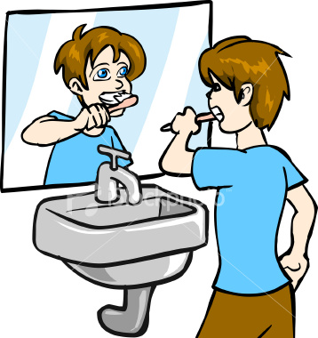

- Hamamda başqasının başmağından istifadə etmək olmaz. Çünki başmaqdan hər zaman göbəlik xəstəlikləri yoluxa bilir.
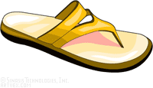

- Çimərkən 35°C - 40°C su və sabun istifadə edilməsi kirin təmizlənməsinə kömək edir. Çox isti və ya soyuq su insan orqanizmi üçün zərərlidir.

Çimərkən su orta temperaturda olmalıdır....

- Çimərkən bədəndə iynə ucu qədər su dəyməyən yer qalmasın.

Bədənin hər nöqtəsi su ilə yuyulmalıdır.

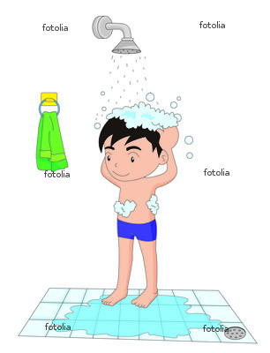
- Hamamda su ayaqüstə tökülməlidir. Oturaraq su tökülərsə bu zaman çikrlərin bir hissəsi badənimizin müəyyən yerlərində qala bilər.
Oturaraq üzərimizə su tökərsək çirklər tamamən yox olmaz. Ona görə ayaq üstə yuyunun!

Duş ilə su tökərək yuyunmaq, qabı dolduraraq yuyunmaqdan daha faydalıdır.
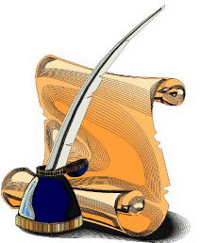
İstanbula gələn alman rahibinin təəssüratları.

Həqiqi müsəlman həm təmiz olur, həm də sağlamlığına çox diqqət edir.Tarixdə müsəlmanlar təmizliyinə diqqət etdikləri halda müasir dövrdə bəzilərimiz təəssüf olsun ki buna diqqət etmirik. Osmanlı sultanı Qanuni Süleyman zamanında İstanbula gələn bir Alman rahibi 1560 cı ildə yazdığı bir əsərdə belə qeyd etməkdədir: “İstanbulun təmizliyinə heyran oldum. Burada hər kəs günde beş dəfə yuyunur. Bütün dükkanlar tərtəmizdir. Küçələrdə natəmizlik yoxdur. Satıcıların paltarının üzərində kiçicik bir ləkə belə tapılmaz. Ayrıca adına hamam dedikləri və içində isti su olan tikililər vardır ki, buraya gələnlər, bütün bədənlərini yuyurlar. Halbuki bizdə insanlar pistir, yuyunmasını bilməzlər.”

Diqqət etdinizmi ? İlk hamamlar müsəlmanların olduğu ərazilərdə yaranıb. Sonralar alman rahibinində qeyd etdiyi kimi, qərblilər hamam mədəniyyətini müsəlmanlardan öyrənib, həmçinin müsəlmanlar getdikləri ərazilərdə də bu mədəniyyəti insanlara öyrətmişlər.

- Suya qənaət etməliyik. Lazım olmadığı zaman suyu yerə boşuna axıtmayın, çünki dünyada canlılar susuzluqdan əziyyət çəkir.


Suya qənaət edin. Lazım olmayanda bağlayın.



- Suyun dəymə ehtimalı az olan yerlər diqqətlə yuyulmalıdır məsələn; qulaq, göbək, övrət yerləri, büküşlər
burun,qulaq göbək,övrət yerləri, büküşlər su ilə yuyulmalıdır.

  - Yeməkdən 2-3 saat sonra çimmək daha uyğundur.


  - Yuyunan zaman lif, kisə və s. digər əlavə vasitələrdən istifadə edilməsi məsləhətdir. Çünki bu vasitələr dəridəki töküntü və ölmüş hüceyrələrin uzaqlaşdırılmasına kömək edir.
Hər kəsin özünə məxsus şəxsi sabun, lif və kisələrin olması vacibdir.

Sabun, şampun və süngərdən istifadə edərsək təmiz olarıq.


Hamamda kiçik və böyük tualet edilməz
Hamamda kiçik ehtiyacımızı etmək olmaz.
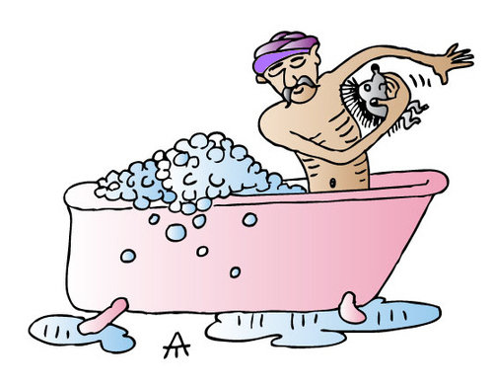

Peyğəmbərimiz s.a.s " Sizden biriniz çimdiyi yerə idrar etməsin Sonra bu idrar etdiyi yerdən dəstəmaz almasın Vəsvəsənin çoxu bundan iləri gəlir"


- Dırnaqları kəsməli və kəstiyimiz dırnaqları, tükləri bir kağıza bükərək torpağa bastırmalıyq.
Dırnağı yalnız torpağa atmaq lazımdır, başqa yerə atmaq olmaz!!!

Çünki dırnaq ətrafa səpələndikdə çox saylı xəstəliklərin yaranmasına səbəb olur. Eyni zaman da dırnaq və saç ilə cinlərin sehr edə biləcəklərini bildirən Peyğəmbərimiz onların basdırılmasını tövsiyə etmişdir. (Deyləmi)

Xüsusilə dırnağımızın cümə günü kəsilməsinə diqqət etməliyik. İstəyirsiz səbəbini Peyğəmbərimizdən öyrənək. O belə buyurdu: “Kim dırnağını cümə günü kəsərsə Allah o kimsədən xəstəliyi çıxardar onun yerinə şəfa qoyar.” (Tirmizi)
- Çimərkən üzünüzü və arxanızı qibləyə tərəf çevirmək olmaz. Yalnız üzünüzü şərq və ya qərbə doğru çevirə bilərsiniz.

Peyğəmbərimiz buyurdu ki: “Tualet işinizi gördüyünüzdə önünüzü və arxanızı əsla qibləyə tərəf çevirməyin” (Buxari: Dəstəmaz 11)

- Hər zaman çimərkən övrət yerləri örtülü olmalıdır. Heç kimin görməməsi lazımdır (hətta mələklər belə).
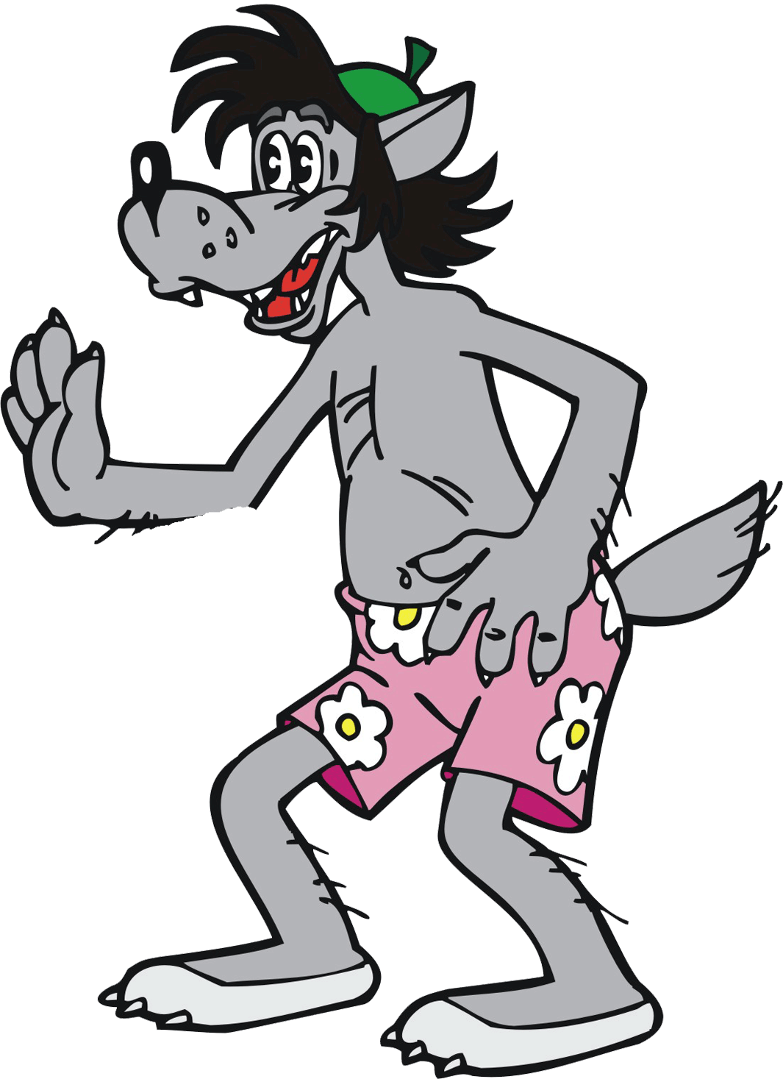
Çimərkən övrət yerinizi mənim kimi örtün...

Peygamber (sav) : "Kim Allah'a (cc) ve axirət gününə iman edərsə peştəmalsız (örtüsüz) olaraq hamama girməsin

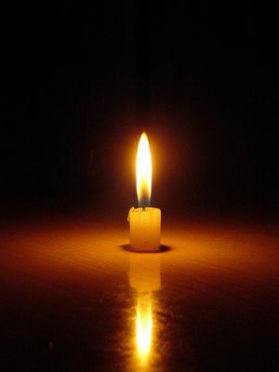
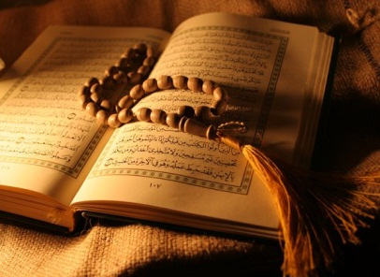
- Peyğambər Əfəndimiz s.a.s bir hədislərində Allahın həyâ sahibi olduğunu ve həya sahibi olub örtünənləri sevəcəyini ifadə ettikdən sonra bizlərə çimmək əsnasında da örtünməmizi tövsiyyə etmişdir. Bunun səbəbi də yenə hədislərdə zikr edilərək Allaha qarşı saygılı olma, rəhmət mələkləriylə olan münasibəti qopartmama kimi münasibətlərə əsaslandırılmışdır.

- Axşama yaxın, axşam ile gecə arasındaki vaxtlarda hamama girilməməlidir. Çünki çimdikdən sonra, axşam insan yatarkən bədən temperaturu aşağı endiyi üçün xəstəliklər yarana bilər.

Dostlarım əgər axşam çimsəniz xəstələnə bilərsiz!


- Çimərkən danışmamağa çalışılmalıyıq (Musiqi,Qurani Kərim və s. şeylər oxumaq doğru deyildir). Dostlar! Çünki bunu Allah Rəsulu qadağan etmişdir. (Əbu Davud: Təharət 7)
Çiməndə danışmaq olmaz.

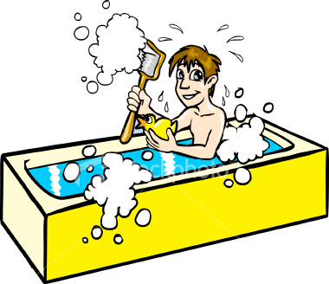
- Hamamdan çıxmamışdan əvvəl hamamı təmizləmək lazımdır. Yerə düşən saç, dırnaq və s. hissəcikləri bir kağız parçasına yığaraq atmaq lazımdır.

- Çimdikdən sonra hər kəs şəxsi dəsmalı ilə qurulanmalıdır.
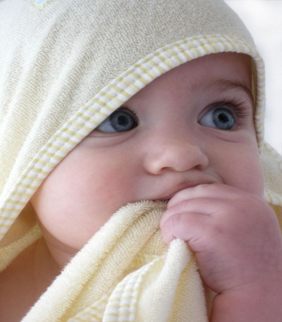
Çimdikdən qurulanmazsaq xəstə olarıq...

- Çimdikdən sonra təzə, ütülənmiş, ağ rəngdə alt paltarlar geyinilməlidir. Təmiz alt paltarlar ən geci 2 gün fasilə ilə dəyişdirilməlidir.
- Saç qurutmaq üçün elektrikli quruduculardan istifadə etmək tövsiyyə olunur. Ancaq onu saça yaxın tutaraq saçı zədələməkdən ehtiyyat etmək lazımdır.


- Qoltuqaltı, insanın ən çox tərləyən yeri olduğundan, mikrobların inkişafı üçin ən uygun olan yerlərdir. Mikrobların çoxalması nəticəsində pis qoxu meydana gəlir və bu pis qoxu ətrafı narahat edər. Ona görə qoltuqaltı təmizliyi əhəmiyyətlidir.

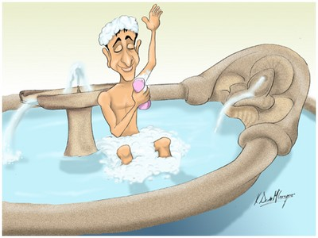
Çimdikdən sonra qoltuqaltına qoruyucular sürtünki tərləməni önləsin.

- Hər fəslə uyğun üst paltar geyinilməli

- Küləkli və soyuq yerdə dayanmamalı

- Qulağımızı xüsusi qulaq çöpü ilə təmizləməliyik


FİLLƏR NECƏ TƏMİZLƏNİRLƏR.
Babamla bərabər meşədə yolumuzu davam edirdik. Artıq günəşin istiliyi artmağa başlamışdı. Biz də yorulmuşduq. Babam mənə qarşıda ki ağacın altında oturaraq istirahət etməyi və yemək yeməyi söylədi. Mən də soyuq bulağa yaxınlaşaraq əlimi yudum və yemək hazırlıqlarına başladım. Babama belə bir sual verdim.
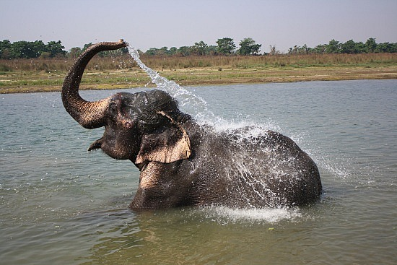
-Baba biz lazım olanda əllərimizi yuyuruq ki, xəstə olmayaq bəs heyvanlar necə edirlər ki, xəstə olmasınlar, onlar da əllərini bizim kimi yuyurlarmı?
- Heyvanlar öz təmizliklərinə bizdən daha çox fikir verirlər.
- Bizdən də çox?
- Bəli, heç bilirsən fillər necə təmizlənirlər? Onlar dərilərini təmizləmək üçün əvvəlcə çamura girib onun içərisində yuvarlanırlar bu bir növ bizim kisələnməyimizə bənzəyir sonra, xortumlarını duş kimi istifadə edib yuyunurlar. Beləliklə bədənlərindəki bütün çirk, toz –torpağı bu yolla təmizləyirlər.
-Baba bu çox düşündürücüdür.
-Təmizlik insanın həyatı üçün hər şeydən daha vacibdir. Təmizlik ilk növbədə Allahın əmri olduğundan biz ona əməl etdikdə Allahın razılığını qazanmış oluruq, etmədikdə heyvanlardan da daha aşağı təbəqədə yer almış oluruq.


- Cümə günü müsəlmanların bayramı sayıldığından, o günü çimdikdən sonra cümə namazına gedənlərə mələklər çoxluca savab yazarlar. Peyğəmbərimiz “Cümə namazına getmək istəyən kimsə yuyunsun” (Buxari: Cümə 2) buyurmuşdur.


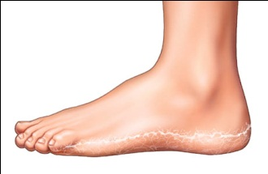
AYAQ TƏMİZLİYİ

İnsan ayağı biyoloji olaraq bir şah əsərdir. Ayağın güclü, əsnək quruluşu onun işini mükəmməl dərəcədə görməsini təmin edir. Ayaqlar insanı yürüməkdə, ayaq üstü dayanmaqda, bədən yükünü daşımaqda əvəzsiz rola malikdir. Əgər ayağınıza lazımı əhəmiyyət verər və qorusanız o da işini heç nazlanmadan edəcəkdir.


Bilirsinizmi ? Bütün bir ömür boyunca dünyanın ətrafını 4 dəfədən artıq yürüyəcək qədər yol qət edirik. Alimlərin hesablamalarına görə 70 yaşında bir insan ortalama olaraq həyatı boyunca 320.000 km. yeriyir. Ayaqlar bizim ən yaxın dostumuzdur.


Dostlar günlük sadəcə bir neçə dəqiqənizi ayaq təmizliyinə ayırsanız, sağlam və xoşbəxt olarsınız.
Ayaqlara necə qulluq etmək lazımdır ?
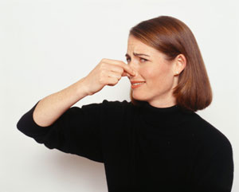
- Ayaqlar hər gün corab ve ayaqqabı içərisində tərlədiyindən gün ərzində bir neçə dəfə yuyulmalıdırlar. Əgər ayaqlar hər gün yuyulmazsa, ətrafdaki insanları narahat edən iylər, daha sonra da göbələk və s. xəstəliklər ortaya çıxacaqdır.

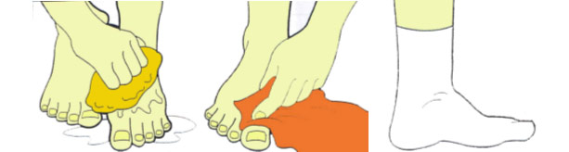

Sabunlu su ilə yuyulmalıdır.
Barmaq arası qurudulmalıdır.
Təmiz corab geyinmək lazımdır

- Ayaqlar yuyulduqdan sonra barmaq araları da daxil olmaqla təmiz ayaq dəsmalı ilə qurudulmalıdır. Çünki nəm ayaqlarda infeksiyalar üçün münbit şərait (daha çox göbələk xəstəlikləri) yaranır. Ayaq dəsmalı hər kəs üçün ayrı olmalıdır ki, xəstəliklər birindən başqasına yoluxmasın.

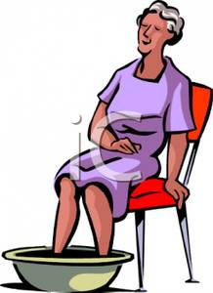
Ayaq dəsmalını əl üçün istifadə etmək olmaz

Ayaq dəsmalı ilə barmaq araları qurudulmalıdır.


- Namaz qılan insanlar gün ərzində beş dəfə dəstəmaz aldıqları vaxt ayaqlarını yuduqları üçün onların ayaqlarından heç bir vaxt qoxu gəlməz, tərləməz, hər zaman təmiz olar.

Nə zaman ayaqlarımızı yumalıyıq?


- Ayaq yolundan çıxdıqdan sonra
- Səhər yuxudan oyandıqdan sonra
- Məktəbdən gəldikdən sonra
- Ayaqqabısız oynayıb evə qayıdarkən
- Yatmazdan əvvəl

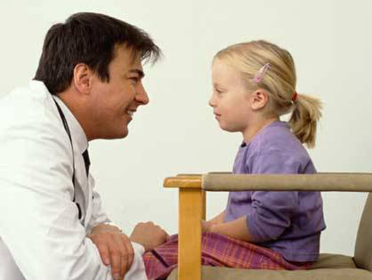
Ayaq yuyulduqda insanın
- Əsəbləri sakitləşir
- 2.Yuxusu yaxşılaşır
- Yorğunluğu aradan
qalxar..

Ayaqları yumağın bizə nə kimi əhəmiyyəti var?

Ayaqları yuduqdan sonra da qan dövranı yaxşılaşır, sinir ucları massaj edilmiş olur


DÜŞÜNDÜNÜZMÜ ? Necə olur ki, azacıq çəkisi olan iki ayaq 70-100 kq bir insanı daşıya bilir.

Cavab : Uca ALLAH c.c. ayaqları elə möcüzəvi yaradıb ki, ayağın özünə məxsus quruluşu və funksiyaları nəticəsində bizim iradəmizdən asılı olmadan bizi fəzada ayaq üstə dayanmağımızı təmin edir.
.
AYAQ DIRNAQLARINA NECƏ QULLUQ ETMƏLİYİK?

- Ayaq dırnaqlarının dibində olan mikroblar müxtəlif xəstəliklərin yaranmasına gətirib çıxarır. 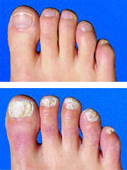
Xəstə dırnaq.
Sağlam dırnaq

- Ayaq dırnaqları həftədə bir dəfə kəsilməlidir.(Diqqət:Ayaq dırnaqları düz, yəni xətti şəklində kəsilməlidir.)

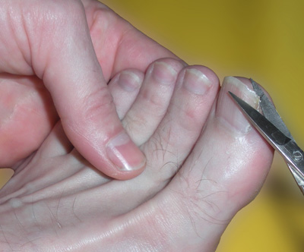

- Ayaq dırnaqları kəsildikdən sonra sabunla yumaq lazımdır.

Əgər sabunla yuyarsanızsa, bu vaxt dırnaq dibində qalan bakteriyalar məhv olar.

- Ayaq yuyulduqdan sonra dırnaq dibləri və barmaq araları qurudulmalıdır. Çünki nəmli mühitdə göbələk xəstəliyi yaranır.

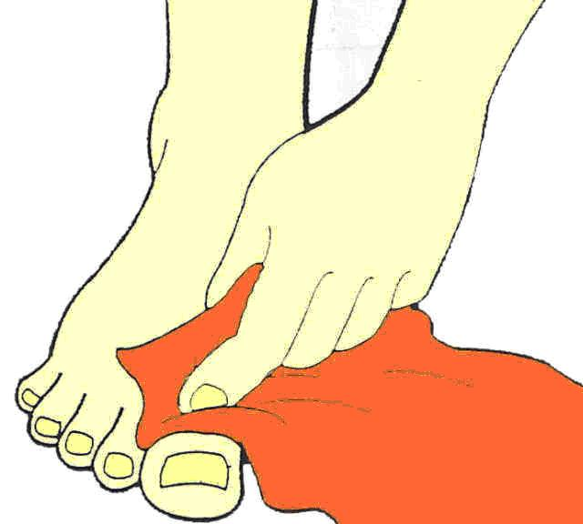

Dostlar Allah Rəsulunun “Allah təmizdir, təmizliği sevər” sözünü heç unutmayın. (Tirmizî, “Ədəb”, 41)

Corab Təmizliyi
Corablar ayaq sağlamlığı üçün əhəmiyyətlidir. Belə ki, ətraf mühitin zərərlərindən, soyuqdan, mikroblardan qoruyur.


Bilirsinizmi? Ayaqlarımız vücudumuzun ən alt üzvləri olub, tək başına vücudun 214 sümüyünün 52 sinə sahibdir. Bir gündə orta hesabla 10 000 addım ataraq yol qət edirik ?
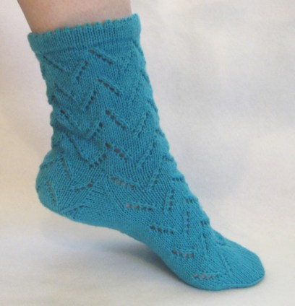
- Pambıq corablara üstünlük vermək lazımdır. Çünki pambıq corablar ayaq dərisinin havalandırılmasında, tərləməməsində mühim rola malikdırlər.

- Corabların təmiz olması və hər gün dəyişdirilməsi vacıbdir. Əks halda bakteriyalar çirkli corablarda çoxalacaqlar.
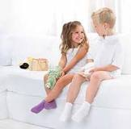
Əgər dəyişməsəm, onda ayağımda çoxlu mikrob yaranacaqdır.
Qardaş, sən nəyə görə hər gün corablarını dəyişdirirsən?

- Başqa insanların corab və ayaqqabılarını istifadə etmək olmaz, çünki basqasının ayağından mikroblar yoluxa bilər...



- Çirkli corabları heç vaxt otağın bir kənarına atmayın çünki mikroblar artaraq otağa yayılır.



Çirkli corabi dərhal, çirkli paltarların saxlanıldığı qutuya atmaq lazımdır

- Yırtıq corablarla dərsə getmək olmaz, onları yamamaq lazımdır.
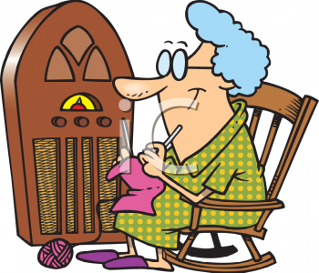
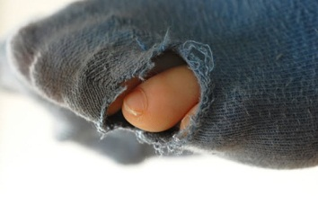

- Corablar gündəlik yuyulmalıdır.

Çirkli corablarda mikroblar sürətlə artır.

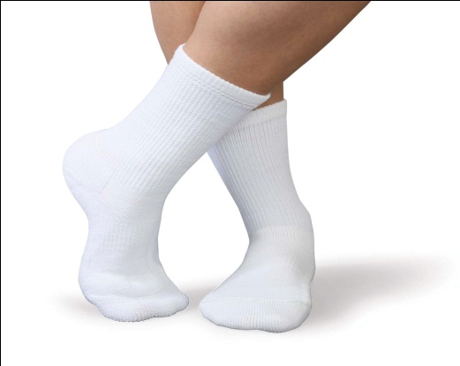
- Ağ corab geyinmək insan üçün daha faydalıdır. Çünki çirklənmə daha tez bilinir.


Ayaqlara düzgün qulluq edilmədikdə, o vaxt ayaq və dırnaqda xəstəliklər meydana gəlir.

Sizi ömür boyu daşıyan ayaqlarınıza yetərli qədər əhəmiyyət verirsinizmi?


Təmizlik, Allah’ın ən sevdiyi xüsuslardan biri olub, Onun razılığını qazanmaqda da ən mühim vəsitələrdəndir. Bu xüsus, bir ayə və hədisdə belə bəyan edilmişdir: “Allah təmizlənənləri sevir” (Tövbə Surəasi, 9/108) Peyğəmbərimiz də:”Tmizlik imanın yarısıdır” (Müslim) buyurmuşdur.

AYAQQABI GİGİYENASI
Düzgün ayaqqabı seçimi ayaq problemlərini azaldır. Tarixin ən keçmiş zamanlarından günümüzə qədər ayaqqabılar insanların rahatlığı, sağlamlığı, istəkləri və zövqlərinə uyğun hazırlanmışdır
Ayaqlarımız günlük yürüyüş zamanı bütün vücudumuzun yükünü daşıyır, dərisi yeyilməyə məruz qalır. Ayaqqabılar ayaqların işini bir qədər rahatlaşdırır, həm də qoruyur.

Düşündünüzmü ??? İnsanoğlu həyat boyu yüzlərlə ayaqqabını istifadə nəticəsində xarab edib atır. Ancaq ayaqlarımızı heç bir vaxt dəyişməyə ehtiyac yoxdur. Necə olur ki ət və sümükdən ibarət bir orqan 80-100 il xarab olmadan insana xidmət edir. Uca Rəbbimiz ALLAH ayaqlarımızı elə mükəmməl şəkildə yaratmışdır ki, bizim xəbərimiz olmadan ayaq dərisində ki, ölən hüceyrələr hər saniyə yenisi ilə əvəz olunraq bərpa olunur. Buna görə də ayaqlarımızı yeniləməyə ehtiyac olmur. Görürsünüzmü insanın bütün orqanizması insana xidmət edir. Əgər belə olmasaydı insanlar dünyaya gəldikdən sonra bir il gəzib sonra yataqda xəstə, əlil şəkildə qalardı.


Ayaqqabıları dərsdən evə gəldikdən sonra nəcə saxlamalıyıq?

- Ayaqqabıları havalandırıla biləcək bir yerdə saxlamaq lazımdır. Bu zaman həm nəmi buxarlanacaq, həm də qoxusu azalacaq. Ayaqqabımız əmmiş olduğu təri 24 saatda buxarlandırır.



- Ayaqqabı içliyini çıxararaq, havalandırmaq və qurutmaq lazımdır.
Diqqət; ayaqqabı içliyini ayda bir dəfə yumaq lazımdır.


- Kirli və palçıqlı ayaqqabılar nəmli parça və ya ayaqqabı fırçası ilə təmizlənməlidir
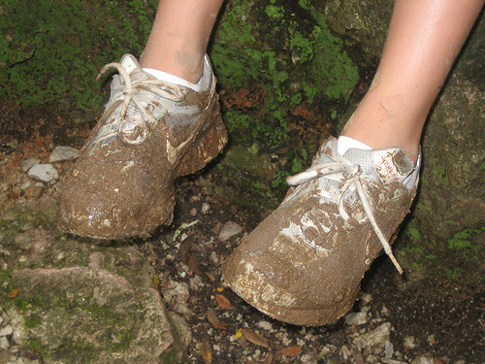


Kirli ayaqqabılar evə gəldikdən dərhal sonra təmizlənməlidir.

- İslaq və nəmli ayaqqabılar isti otaqda və ya günəşli bir yerdə qurudulmalıdır.

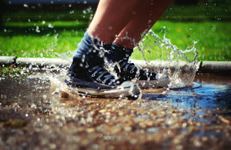

- Bütün bunlardan sonra hər ayaqqabı öz rənginə uyğun təbii ayaqqabı boyası ilə rənglənməlidir.

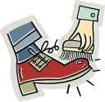



Hansı növ ayaqqabılar sağlamlığımız üçün faydalıdır.

  - Həqiqi dəri ayaqqabılar. Ayaqlarımızı normal havalandırdığı üçün
  - Ayağı sıxmayan ayaqqabılar (dar ayaqqabı qan dövranını azaldır).
  - Altı rezin və kauçuqlu ayaqqabılar
  - Elastiki, ayaqların bükülən yerlərindən asantca bükülə bilən
  - Alçaq dabanlı, geniş pəncəli.
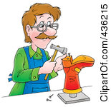
  - Hər fəslə uyğun olmalıdır. Yay və qışa görə
  - Rahat gəzə biləcəyiniz ayaqqabılara üstünlük verin.

Ayaqqabı alarkən nələrə diqqət etməliyik:
- Hər iki ayaq birlikdə yoxlanılmalı,
- Oturaraq deyil, ayaqda ikən, gəzərək yoxlanılmalı,
- Əğər ayaqlardan biri digərindən daha uzundursa və genişdirsə uzun və geniş olana görə seçilməli.
- Ayaq barmaqlarının ayaqqabı içində rahat hərəkət edib etmədiyi yoxlanılmalı.
- Baş barmaq ilə ayaqqabının burnu arasında 1-1.5 sm-ə qədər bir ara olmalı.
- Ucu şiş və dar olmamalı.
- Materialı dözümlü, yüngül və yumşaq olmalı.
- Ayaqqabının üzü havanı keçirən amma suyu keçirməyən materialdan olmalı.
- Altı yerin çıxıntılarını hiss etdirməyəcək qədər qalın olmalı ve soyuğu geçirməməli.
- Topuq hündürlüyü daban qalınlığının 2-4 qatını keçməməli.
- Yaz fəslində ayaqqabı alarkən havanın isti olmasına diqqət edilməli.
- Qış fəslində geyiləcək ayaqqabı altının sürüşgən materialdan düzəldiyinə diqqət edilməli.
- Ayaqqabıya qulluq vaxtında edilməlidir. Topuğu yiyilmiş ayaqqabılar duruşu pozar. Ayaqqabının dərisinin yumuşaqlığının qorunması üçün də dəvamlı baxmalı, yağlanmalı və boyanmalıdır.

Sağlamlığımıza niyə diqqət edirik?


    - Ayaqqabı alarkən günortadan sonra almaq lazımdır. Çünkü insan gün boyu gəzdik də ayaqlar bir qədər şişir. Ona görədə səhərlər alınan ayaqqabı ayağınız üçün normal olur, gəzdikdə hiss edirsən ki, günortadan sonra ayaqlarını sıxır..

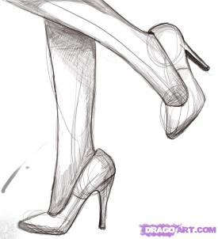
- Qadınlar uzun dabanlı ayaqqabılara üstünlük verirlər, ancaq bu sağlamlıq üçün ciddi zərərlidir. Çünki bu zaman müvazinət pozulur, ayaq ağrıları yaranır, gələcəkdə müxtəlif xəstəliklərin (oynaq, sinir və s.) yaranmasına səbəb olur

Cavanlıqda uzun daban ayaqqabı geyindiyim üçün indi çətinliklə gəzirəm

  - Ayaqabının içərisi havasız olduğu üçün insanın ayağı nəm olaraq tərləyir. Bu mühitdə ayaqda mikrob və göbələk artaraq xəstəliklərin yaranmasına səbəb olur....


Əziz dostlar! Natəmiz ayaqqabı xəstəlik mənbəyidir.

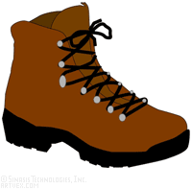
    - Əgər corablar gec dəyişdirilərsə o zaman ayaqqabının içində mikroblar özlərinə məskən salırlar. Gələcəkdə siz təzə corab geyinsəniz də ayaqqabının içindən coraba mikroblar keçəcək.

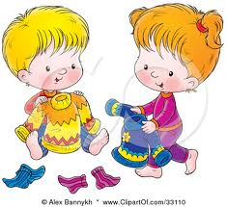
Doğru deyirsən, o zaman ayaqqabımız mikrob yuvasına çevriləcəkdir.
Əgər corabı vaxtında dəyişməsək, onda mikroblar ayaqqabıya keçərək orada yaşayacaqlar

- Ayaqqabının içini çıxarıb yumaq lazımdır.
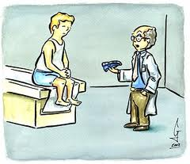
Çünki sən ayaqqabı içliyini çıxarıb vaxtinda yumursan, corabını isə hər gün dəyişmirsən.
Həkim mənim ayağımda nəyə görə göbələk xəstəliyi əmələ gəlib?

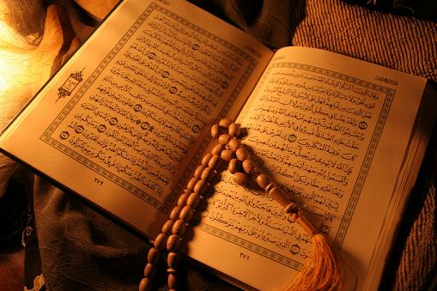

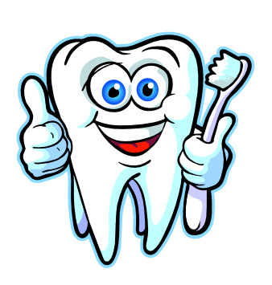

Ağız həzm kanalının giriş qapısıdır. Yemək yeyərkən qidaların qopardılmasında, parçalanmasında, üyüdülməsində əhəmiyyətli yerə malikdir. Qidalanma ilə birlikdə dadbilmə və danışmada da mühüm yerə malikdir. Dişlər eyni zamanda insana estetik gözəllik verir. Diş sağlamlığının pozulması vücuddakı digər orqanlara: ürək, böyrək, oynaq və s. digər sistemlərə infeksion təsir göstərir. Əgər dişimiz olmasaydı mədə - bağırsaq sistemimiz tezliklə xəstələnər və danışığımız pozulardı. Diş və diş əti xəstəliklıri ölkəmizdə və dünyada ən mühim sağlıq problemləri arasındadır. Ona görə də dişlərimizin təmizliyinə diqqətlə yanaşmaq lazımdır. Bu bölmədə dişlərin necə təmizlənməsi, onlara lazımı qulluğun necə olması haqqında ətraflı izahat veriləcəkdir.

Dişlərimizi necə təmizləməliyik?

- Azacıq diş məcunu götürməliyik. Çox istifadə edərək
israf etməməliyik !!!



Fırçanın üzərinə qoyulan məcunun miqdarı ‘mərcimək dənəsi’ büyüklüyündə olmalıdır.
- Diş məcunu dişləri fırçalayarkən içində olan maddələr hesabına dişlərdə olan mikroorganizmaları yox edir. Buna görə də çürümənin qarşısını alır.


Diş məcunu, dişlər üçün sabun funksiyasını yerinə yetirərək dişdəki mikrobları məhv edir.


- İçindəki granülləri böyük olan diş məcunları dişlərin mina təbəqəsini zədələyir.

- Dişləri yuyarkən ilıq sudan istifadə edilməlidir (soyuq və isti olmamalıdır)

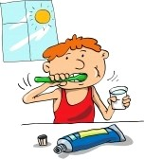
Əgər isti və ya soyuq su ilə dişləri yuyarıqsa, onda dişlərin mina təbəqəsi zədələnəcəkdir...

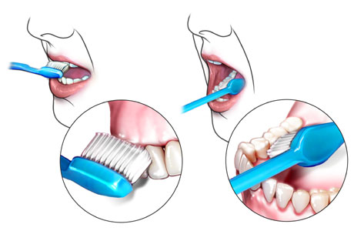
- Dişlər bütün səthləri boyu fırçalanmalıdır.

- Dişlər diş ətindən dişə tərəf, yuyulmalıdır. Alt və üst dişlər ayrı- ayrılıqda fırçalanmalıdır. Üst çənədə üstdən aşağıya, alt çənədə aşağıdan yuxarıya kiçik dairəvi hərəkətlə yuyulmalıdır.
Əgər dişlər diş ətindən dişə doğru fırçalanmazsa qida hissəcikləri dişlə dişəti arasına toplanıb dişin çürüməsinə səbəb olur...

- Dişlərin çeynəmə səthləri iləri geri hərəkətlərlə fırçalanmalıdır.

- Dil təmizliyinə də fikir verilməlidır. Çünki mikroblar dildəki məsamələrdə toplanaraq arta bilirlər. Hər yeməkdən sonra dişlər və dil ilıq suyla yuyulmalıdır.

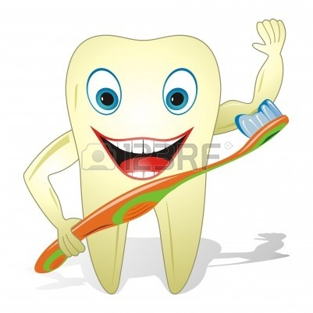
DİQQƏT!!! Eyni zamanda dil təmizliyinə fikir verməlisiniz...

- Dişləri qüvvətli və sərt fırçalamaq dişləri təmizləmək yerinə zərər verir. Bu zərərlər hansılardır?
- Dişlərin mina təbəqəsini zəyiflədir,
- Mina təbəqəsini zədələdiyi üçün altındaki sarı rəngli təbəqə ortaya çıxar və dişlər daha sarı görünür.
- Dişlərdə həssasiyyətə və diş əti çəkilməsinə səbəb olur.
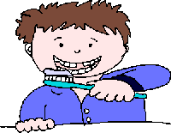

- Dişləri gündə ən azı iki dəfə, səhər yeməyindən sonra və yatmadan əvvəl fırçalanmalıdır. Diş fırçalama işi qurtardıqdan sonra dilin üst qismi də yumuşaqca fırçalanmalıdır.

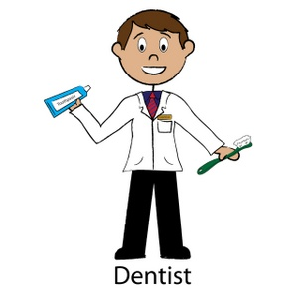
Dişlər gündə 2 dəfə fırçalanmalıdır.
- Dişləri yuyarkən suyu bağlayın, lazım olduqda açın və yaxud suyu stəkana əlavə edib sonra onunla yuyun. Çünki içməli su ehtiyyatı dünyada çox- çox azdır.

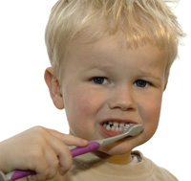
Dostlar mən dişimi yuyarkən suyu stəkana əlavə edirəm ki, suyu lazimsiz yerə axıtmayım.
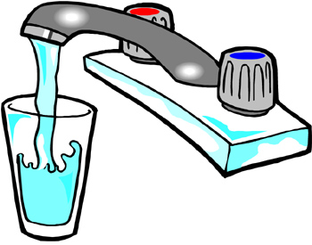

- Diş fırçalama müddəti ən azı 2-3 dəqiqə olmalıdır.
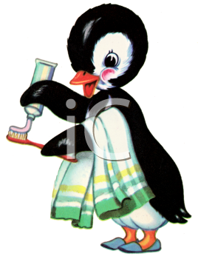
Dostlar dişinizi ən azı 3 dəq fırçalamaq lazımdır

DİŞ FIRÇASI GİGİYENASI

- Diş fırçası 3 aydan bir dəyişdirilməlidir. Çünki 3 ay sonra fırçanız artıq mikroblanır. (Tüklərin arasına mikrob toplanır və tükləri tökülərək azalır)

Diş fırçasını 3 aydan bir dəyişdirin.

- Diş fırçasının tükləri seyrəlmiş, formasını itirmiş və rəngi dəyişmişdirsə demək artıq o yararsızdır.

- Diş fırçası 3 gün ara ilə qaynar su və sabunla yuyulmalıdır
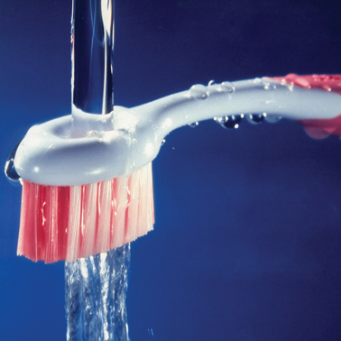

- Hər kəsin diş firçasi özünə aid olmaldır. Başqalarının istifadəsinə icazə vermək olmaz. Çünki mikroblar digərindən sizə yoluxa bilər.


Diş firçanızı başqasının istifadə etməsinə icazə verməyin.

- Orta sərtlikdə fırça istifadə edilməlidir.

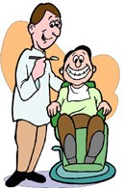
Sərt diş fırçası dişləri zədələyir

Köpək balıqları necə dişlərini təmizləyir?

Soyuq qış aylarının birində nənəmlə isti sobanın yanında oturub söhbət edirdik. Mən nənəmdən soruşdum
- Nənə mən hər gün dişlərimi yuyuram bəs heyvanlar necə, onlar da diş təmizliyinə əhəmiyyət verirlərmi?
Nənəm başımı tumarlayaraq
- Əlbətdə əziz balam. Onlar dünyaya gəldiyi gündən etibarən bütün növ təmizliklərinə diqqətlə yanaşırlar.
- Bəs onlara təmizliyi necə etmək lazım olduğunu kim öyrədir? Axı onların ağlı, düşüncəsi, dili yoxdur.
-İnsandan başqa, bütün canlıları dünyaya Allah təmizlik bilgiləri ilə birlikdə gətirir. Bilirsənmi köpək balıqları dişlərini necə təmizləyir?
- Doğrudan nənəcan. Həqiqətən də onların əli yoxdur, onlar bunu necə edirlər?
- Onda mənə diqqətlə qulaq as.
Bu zaman evin pəncərəsinə baxanda gördüm ki, həyətə qar yağır. İsti sobanın yanında yerimi düzəldib diqqətlə qulaq asmağa başladım.
-Köpək balıqlar okeanların ən böyük balıqlarındandırlar. Ovlarını yedikdən sonra ağızlarını açıq saxlayırlar. Onların ətrafında daima başqa kiçik balıqlar dolaşırlar. Köpək balıqları onlara toxunmazlar. Elə ki, ovunu yedi, yedikdən sonra ağızını açıq saxlayar, ətrafında kiçik balıqlar onun dişlərinin dibindəki ət qırıntılarını yeyib dişlərinin arasını təmizləyirlər.
-Həqiqətəndə çox maraqlıdır.
-Əzizim təbiətdəki bu gözəllikləri gördükdə insan Allahın böyüklüyünü bir daha dərk edir.

- Qrip, ağız infeksiyası və ya digər boğaz xəstəliklərindən sonra diş fırçasını dəyişdirmək lazımdır. Çünki diş fırçasının tükləri arasında mikroblar qalabilir və yenidən infeksiya səbəb olabilir.
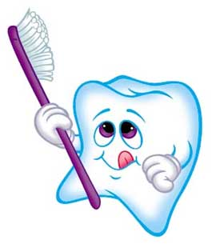

Diş fırçasını qrip və digər boğazın infeksion xəstəliyi sonrası dəyişdirin.

- Ola biləcək virusların bir fırçadan digərinə keçməsinin qarşısını almaq üçün, diş fırçalarını bir-biri ilə təmas etməyəcək şəkildə və dik vəziyyətdə saxlamaq lazımdır.
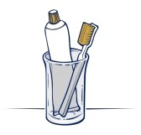
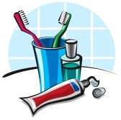

Doğrudur.
Doğru deyil.


- Fırçaları üstü örtülü halda saxlamaq lazımdır. Çünki açıq halda havada ola biləcək mikroblar və toz hissəcikləri tüklərin arasına toplana bilər.

Üstü açıq halda doğru deyil.
- Dişlərinizi profilaktik olaraq stomatoloqa müayinə etdirmək lazımdır. Bu vaxt xəstə dişlər erkən aşkarlanaraq vaxtında müalicə olunacaqdır.
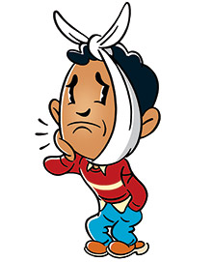
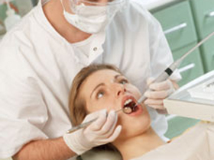
İl ərzində 2-3 dəfə dişlərinizi həkimə müayinə etdirin.

- Dişlərinizlə sərt qabıqlı meyvələri sındırarkən (qoz, fındıq və s.) dişin mina təbəqəsi zədələnir. Bundan sonra dişlərdə göynətmə hissi və dişin çürüməsinə gətirib çıxarır.



Heç diqqət etmisinizmi? Təbiətdə olan heyvanların ömürlərinin axırına qədər heç biri dişsiz vəziyyətə düşmür. Amma insanların çoxu yaşlandıqda dişləri tökülür və müxtəlif süni (qızıl, titan) dişlərdən istifadə etməyə məcbur olurlar.
Aç ağzına baxım görək, dişlərini necə təmizləmisən???

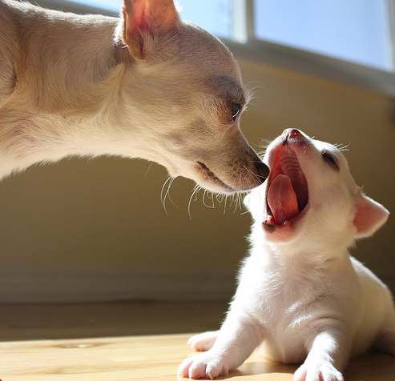



Nəticə. Dişlərinizin qiymətini cavanlığınızdan anlayın, onlara lazımı qulluğu göstərin. Əks halda qocaldıqda qızıl dişlərdən, protezlərdən istifadə etməli olacaqsınız və yaxud tamamiylə dişsiz qalacaqsınız. Unutmayın ki, doğma dişlərin yerini heç bir şey əvəz edə bilməz. Ona görədə bizə verilən əmanətin qədrini Sahibinə veriləcəyi günə kimi qorumağı bacarmalıyıq.

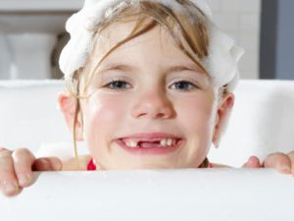
Dostlar əgər siz də mənim kimi dil və diş təmizliyinə əhəmiyyət verməzsəniz dişləriniz çurüyəcək və töküləcək...

Misvak istifadə edən Allahü təâlâyı razı edər, mələkləri sevindirir. [Əbu Nuaym]

MİSVAK
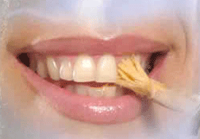
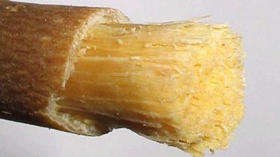
ƏZİZ UŞAQLAR! İslam dini dişlərimizin təmiz saxlanılmasına çox əhəmiyyət vermişdir. Bu səbəbdən peyğəmbərimiz hər zaman xüsusilə hər namazdan əvvəl dişlərimizin yuyulmasını bir növü əmr etmişir. Peyğəmbərimiz dişlərimizin yuyulmasını misvak adlanan ağac vasitəsilə tövsiyə etmişdir ki bu da həm dişlərimizin həm də digər bədən üzüvlərimizin sağlamlığı üçün çox əhəmiyyətlidir. Təxminən 1400 il bundan qabaq dişlərin təmizlənməsinə diqqət edən islam dininin misvak adətini bu günün müasirləri diş fırçası olaraq ortaya qoymuşlar. Bu səbəbdən unutmaq lazım deyil ki, bu gün istifadə etdiyimiz diş fırçası mədəniyyəti 1400 il bundan qabaq islam dininə əsaslanmaqdadır.


Muhəmməd peyğəmbər s.a.s diş təmizliyinə çox önəm verərdi. Peyğəmbərəmiz s.a.s. namazdan əvvəl, yeməklərdən sonra, yuxudan oyandıqda, toplantılara gedərkən, evə girərkən, Qur’ani Kərim oxumağa başlayarkən misvakdan çox-çox istifadə edərək dişlərini təmizləyərdi. Eyni zamanda öz səhabələrinə də misvakdan tez tez istifadə etməyi tövsiyə edərdi..
Peyğəmbərimiz misvak haqqında belə buyurmuşdur: “Ağzınız Qur’an yoludur, misvakla təmizləyin. (Əbu Nuaym)


Misvakın içərisində olan xüsusi təbii maddələr
- dişlərin mina təbəqəsini möhkəmləndirir
- diş aralarındaki və üzərindəki qida artıqlarını təmizləyir
- ağızdaki pis qoxunu götürür
- dişləri ağardır
- diş çürüməsinin qarşısını alır
- diş ətini möhkəmləndirərək qanamanı önləyir
- mədə bağırsaqdaki qazları azaldır
- mədədə həzmə yaxsı təsir göstərir
- bəlğəmi azaldır
- görməni artırır ...

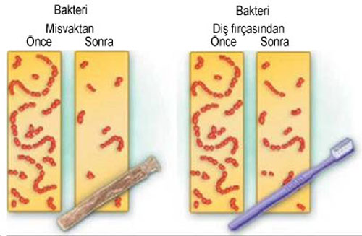
Misvak dişi təmizləyən ən yaxşı vasitədir. Diş məcunları ağızdaki faydalı və zərərlı bütün mikrobları öldürərkən, misvak sadəcə zərərlı mikrobları öldürür.

Misvak digər diş məcunları ilə müqayisədə daha çox bakteriyaları öldürür

Dostlar diş sağlamlığı üçün gün ərzində tez- tez misvakdan istifadə edin...

Misvak istifadə edərək qılınan namaz, misvaksız qılınan namazdan 70 dəfə üstündür. [İ. Nəccar]


Mömin insan, ağzını həmçinin mənəvi yöndən də təmiz saxlamalıdır beləki: pis söz istifadə etməməli, böhtan atmamalı, qeybət etməməlidir. Bunlarin əvəzində ALLAHı zikr etməli, təsbih etməli.. Həmçinin haram yemək və spirtli içki qəbul etməməlıdir.

Dırnaq təmizliyi.

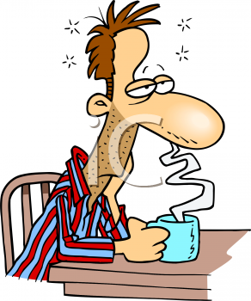
Dırnaq insanda və bir çox onurğalı heyvanlarda barmaq uclarının xarici bölümünü örtən xüsusi təbəqədir. Sağlam bir insan vücudunda olan 20 barmağın hər birinin ucunda olması lazımdır. Dırnaqlar keratin adı verilən sərtləşmiş zülaldan ibarətdir.
İnsanlarda dırnaqlar gündə ortalama olaraq 0.1 millimetr uzanır. 100 gündə 1 cm, əl dırnaqlarının uzanıb tamamən yenilənməsi 4 – 6 ay, ayaq dırnaqlarının, isə 12 – 18 ay çəkir. Dırnaqların böyümə müddəti insandan insana, yaşa, mövsümə, xüsusi qulluğa görə fərqlənir. Dırnaqlar da dəri kimi quruya bilir və xəstəliklərə məruz qala bilir..

Dırnaqlar daima qulluq tələb edir. Dırnaqların dibində təhlükəli bakteriyalar, parazitlər, qurt yumurtaları və s. var. Əgər insan diqqət etməzsə dirnaqlar uzandıqda onların altina toplanmış mikroblar mədə- bağırsaq sisteminə keçərək, qana sovrulur və müxtəlif xəstəliklərə səbəb olur...
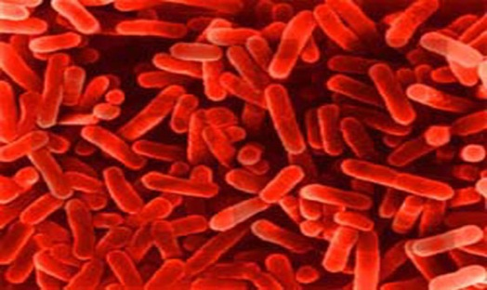

Mikroskopda dirnaq dibindəki bakteriyaların görünüşü


Dırnaq altındaki parazitlər;

Uzun dırnaqlar xəstəlik mənbəyidir. İnsanın böyüməsini gecikdirir, yaddaşını zəiflədir, sarılıq, və başqa xəstəliklərin yaranmasına səbəb olur....
Peyğəmbərimiz belə buyurmuşdur: "İslâm təmizdir. O halda siz də təmizlənin. Çünki Cənnətə ancaq təmiz olanlar girəcəkdir."

NƏ ETMƏLİYİK ???
- Əl dırnaqları bir həftədə, ayaq dırnaqları iki həftədə kəsilməlidir

..
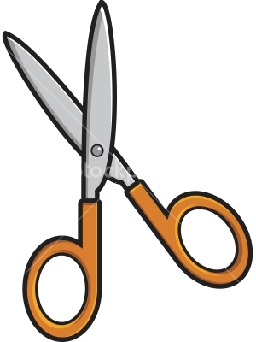
Əl dırnaqlarını həftədə bir dəfə mütləq kəsmək lazımdır.

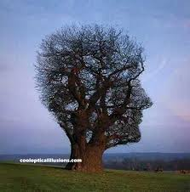
Dirnaq, ətək və qoltuq altlarının kəsilməsi qırx günü keçməməlidir. Ənəs bin Malikdən belə rəvayət edilmiştir;
"Rəsulullah (Sallallah-uAleyhi Və Səlləm) bizə, bığı qisaltmaq, dirnaqları kəsmək, ətək təraşı və qoltuq alti təmizliyi qirx gündən çox tərk etməməklə vaxt qoydu." (Tirmizi, Muslim, Nesai)

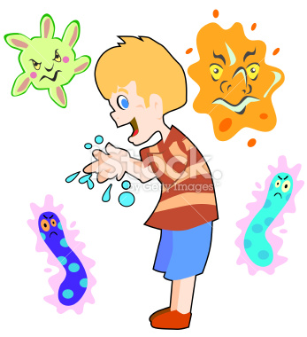
- Dırnaqlar kəsdikdən sonra əllər sabunla yuyulmalıdır. Bu zaman dırnaqların dibində toplanmiş mikrobların yayılmasının qarşısı alınır. Çünki sabun mikrobları məhv edir.

Əgər dırnaq kəsdikdən sonra əllər sabunlanmasa dırnaq dibindəki parazitlər bağlrsaqlara keçərək qurd xəstəliklərinə səbəb olacaqdır..

- Əl dırnaqlarını dairəvi , ayaq dırnaqlarının düz kəsilməsi tövsiyyə edilir. Belə olduğu halda dırnaq batmasının qarşısı alınır.
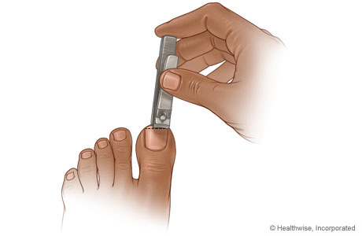

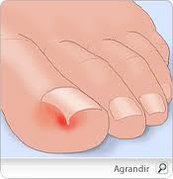
Dırnaq batması nədir?
Ən çox ayaq baş barmağında olur. Dırnaq kənarının yumuşaq toxumanın içinə doğru batmasıdır.Bu zaman baş barmaqda kəskin iltihab -şişkinlik ,qızarıqlıq,ağrı yaranır.

Dırnaq batmasının qarşısını almaq üçün nə etmək lazımdır?

- İti uclu və dar ayaqqabılardan istifadə etmək olmaz. Geniş və yumuşaq ayaqqabılara üstünlük verilməlidir.

- Ayağa olan travmalardan ehtiyyatlı olmaq lazımdır. (futbol, qaçış və.s)

- Ayaq dırnağı elə kəsilməlidir ki, dırnaq kənarları düz olsun onda dırnaq kənarları xaricdən görünür. Əgər düz, xətti kəsilməz, dairəvi olarsa bu zaman dırnaq yumuşaq toxumaya batacaq.
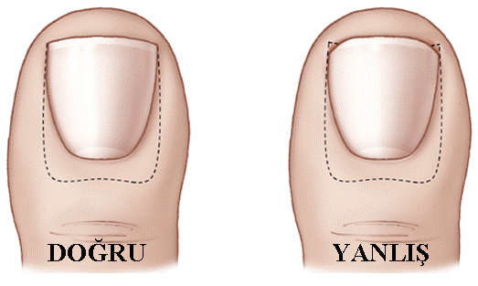

- Cənabətliykən qüsul almadan əvvəl dırnaq kəsmək, ətək və qoltuqaltı təmizliyi etmək məkruhtur. Yəni bəyənilmir. Çünki bu zaman bədənimizdən ayrılan dırnaq və tüklərimiz Qiyamət günü onları pis ikən bədəndən ayırdığımız üçün bizdən Allaha şikayətçi ola bilər.
- Ayaq dırnaqlarını qalın olduğu üçün hamamdan çıxdıqdan sonra kəsmək daha rahat olur.


- Dırnaqları cümə günü kəsmək müstəhəbdır. Çox uzanmış dırnaqları, mütləq cümə günü kəsəcəyəm demək məkruhdur. Çünkü dırnaqları uzun müsəlmanın rızqı dar olur.

Diqqət !!!!!. Dırnaq qayçısını başqa məqsədlə istifadə etməyin..Dırnaq kəsdikdən sonra qayçı və əl sabunla yuyulmalıdır...


- Dırnaqlari kəsmək üçün gecə gündüz olmasi fərq etməz. Gecələri dırnaq kəsilməz sözünün heçbir əsası yoxdur. İşığın olmadığı zamanlarda, kəsilən dırnağın haraya sıçradığının görülmədiyi düşüncəsindən qaynaqlanan bu nəticəyə gəlinmişdir, belə durumlar üçün keçərli olabilir. Ancaq bugün, elektriğin aydınlattığı ortamlarda gecə dırnaq kəsmənin heç bir problemi yoxdur.

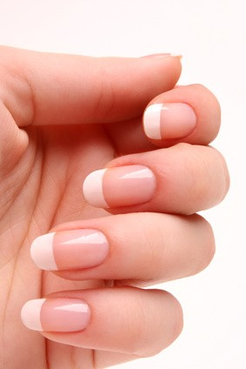
- Dırnaqları uzatmaq, üzərinə boya sürtmək tibbi olaraq doğru deyil.


Dırnaqlar uzandığı zaman altına parazitlər toplanır ki, buda insan səhhətinə zərərlidir.

- Dırnaqları uzatmaq və üzərinə boya sürtmək eyni zamanda dini cəhətdən də doğru deyil. Çünki dəstəmaz və qüsul alarkən yuyulması lazım gələn bütün bədən üzüvləri yuyulmalıdır ki, bu kimi səbəblər buna mane olur.
- Dırnaqlar yemək və dişləyən zaman dırnaq dibində olan parazit yumurtaları bağırsaqlara gedərək bir çox xəstəliklərə səbəb olur. Bunun üçün belə zərərli vərdişlərdən çəkinməli və dırnaqlar daima təmiz saxlanılmalıdır...
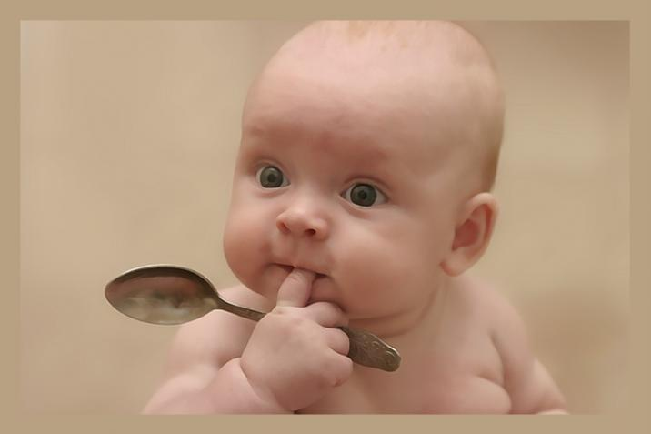

Barmağınızı ağzınıza aparmayın, dırnaqlarınızı yeməyin, yoxsa xəstə olarsınız!

Hədis
Rəsulullah s.ə.s demişdir:- “Ey Əli uzanan dırnaqlarını kəs. Çünki zərərəli şeylər onun altında yığılır”

Dırnaq yeməyə səbəb olan faktorlar gərginlik, sıxıntı və aclıqdır.

- Kəsilmiş dırnaqlar bir kağız parçasına toplayaraq zibil qabına atılmalı və ya torpağa basdırılmalıdır. Əks təqdirdə dırnaqların iç səthində olan mikroblar sürətlə ətrafa yayılacaqdır.


- Hər kəsin dirnaq qayçısı ayrı olmalıdır ki, parazitlər insanlar arasında yayılmasınlar.

Məhəmməd Peyğəmbərə ilk vəhiy
Peyğəmbərimizə ilk vəhiy Hira dağında bir mağarada gəlmişdir. Bu mağarada olduğu vaxt Cəbrail (a.s) gələrək:
"Hər şeyi yaradan Rəbbinin adıyla oxu. O, insanı bir ələqdən (laxtalanmış qandan) yaratdı. Oxu, Sənin rəbbin ən böyük kərəm sahibidir. O, qələmlə (yazmağı) öyrətdi. İnsana bilmədiklərini öyrətdi” (Ələq surəsi/1-5)
ayələrini oxudu.
Pəyğəmbərimiz (s.a.v) ilk dəfə Ona enən bu ayələri öyrəndikdən sonra qorxudan ürəyi titrəyərək xanımı Hz. Xədicənin yanına gəldi. Bundan sonra bir müddət vəhiy kəsildi. Pəyğəmbərimiz (s.a.v) vəhyin kəsilməsindən söz edərkən bələ buyurdu;
"Bir gün gedərkən birdənbirə göy üzündən bir səs eşitdim. Başımı qaldırdım. Bir də gördüm ki Hirada mənə gələn mələk yerlə göy arasında kürsü üzərində oturmuş. Çox qorxdum, evimə döndüm və; -Məni örtün, məni örtün dedim. Məni örtdülər. (Buxari, Bədul-Vəhy 1)
Bunun üzərinə Allah təala; "Ey örtüsünə bürünmüş (peyğəmbər), Qalx, və xəbərdarlıq et. Rəbbinin şənini uca tut, geyimini təmizlə, pis şeylərdən uzaqlaş." (Muddəssir surəsi/74) ayəsini nazil etdi.
Gördüyümüz kimi Peyğəmbərimizə (s.a.v) ilk enən ayələrdə təmizlikdən söz edilir. Bu islamda təmizliyin nə qədər mühim olduğunu, heç vaxt geciktiriləmiyəcəyini göstərməkdədir. Ona görədə əziz dostlar! təmizliyin bütün növlərinə diqqətlə yanaşmaq vacibdir.

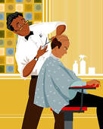
Saçlar baş dərisində olan kökcüklərdən uzanaraq böyüyən tüklərdır. Saç insana gözəllik verməklə yanaşı, başı yayda günəş şüalarından, qışda soyuğun təsirindən qoruyur. Tük köklərindəki vəzilərdən yağlı maddələr ifraz olunur. Saça düzgün qulluq edilməzsə yağlanır və burada da mikroblar sürətlə artaraq dəriyə yayılmağa başlayır, bunun nəticəsində ciddi xəstəliklər yaranır. Saçların düzənli bir şəkildə yuyulması ilə bu yağlar və kirlər uzaqlaşdırılmaqdadır
Xiristianlığın ən çiçəklənən dövrü olan orta əsrlərdə, büyük tib alimləri, yalnız Müsəlmanlardı və Avropalılar Əndəlüsə (İspaniyaya) tib təhsili üçün gəlirlərdi.
Saçlara necə qulluq etməliyik?

- Saç daranaraq səliqəli saxlanılmalıdır. Saçı daradıqda baş dərisində qan dövranı yaxşılaşır, buna görə də saçların tökülməsinin qarşısı alınır...
Hər zaman saçımız daranıqlı olmalıdır.Saç daramağın tibbi əhəmiyyəti vardır.

Peyğəmbər Əfəndimiz, hər zaman yanında güzgü, daraq və misvak gəzdirərdi.

- Daraqlar şəxsi olmalıdır və tez-tez sabunlu isti su ilə yuyulmalıdır.
Daraqlarınızı tez tez sabunla yuyun.
Başqasının darağını istifadə etməyin. Çünki saç biti yoluxa bilər.

- Saçlar vaxtlı-vaxtında kəsilərək səliqəyə salınmalıdır. Çünki səliqəsiz saçlar insan haqqında mənfi təəssürat yaradır. İnsanın saçının uzun və qisa olması onun şəxsi məsələsidir. Amma həmin saçı vaxtlı vaxtında qayda və düzənə salmalıdır.

Dostum! saçını vaxtlı- vaxtında kəsdirərək, səliqəli etmək lazımdır.

- Saç kəsdirərkən hər kəsin özünün şəxsi alət dəsti olmalıdır. Başqa insanların alətlərindən hepatit, siflis, QİÇS infeksiyaları yoluxa bilər. Ona görədə özünüzə alət dəsti alaraq bərbərxanaya aparın.

Bərbərə gedərkən özünüzün xüsusi alət dəstinizi aparın.Əgər belə etməsəniz digər insanlardan sizə öldürücü infeksiyalar yoluxa bilər.

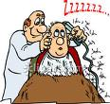
- Saç kəsdirdikdən sonra başı yumaq lazımdır. Çünki saç hissəcikləri başımızda qalaraq sonra isə tədricən ətrafa yayılaraq, infeksiya mənbəyi olur.
Saçı kəsdirdikdən sonra başını mütləq yumaq lazımdır.

- Yerə tökülən tükləri səliqə ilə bir yerə toplayıb, sonra torpağa basdırsanız bu zaman tüklər ətrafa yayılmaz. Çünki yerə tökülən saçlar infeksiya mənbəyidir və həmçinin mənəvi sıxıntılara səbəb olur.

Nə üçün yerə tökülən tükləri torpağa basdırilmalıdır?

Çünki, yerə tökülən tüklərdə, mikroblar sürətlə artaraq hər yerə yayılır.

Allah Rəsûlu belə buyurur:
- “İnsanın bədənindən ayrılan bu yeddi şeyi yerə bastırın:
- Saçı,
- Dırnaqları,
- Dişi,
- Qanı
- .......................
- .......................
- .......................
(Ramuz əl-Əhadis: 549/17)

- Saçlar həftədə ən azı 1-2 dəfə yuyulmalıdır. Çünki yağlı saçlar bakteriyaların artması və dəri xəstəliklərinin yaranması üçün münbit mühitdir.

Çünki yağlı saçlar bakteriyaların artması üçün əla şərait yaradır.

Saçımızı vaxtında yuyarıqsa, onun yağlanmasının qarşısını alarıq.

Bilirsinizmi? Vaxtinda yuyulmayan və doğru qulluq edilməyən saçlarda saç biti yaranır.

- Saçı sabunladıqdan sonra bol su ilə yuyularaq axıdılmalıdır. Əgər saçda sabun qalarsa bu insan üçün zərərlidir.
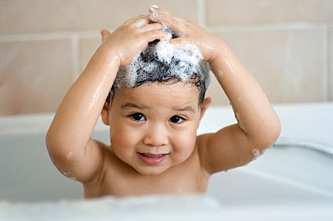
Saç elə yuyulmalıdır ki, orada sabun qalmasın.

- Saç yuyulduqdan sonra soyuq və ya küləkli yerlərdə başı açıq dayanmaq olmaz. Çünki bu zaman soyuqda immunitet aşağı düşdüyü üçün infeksion və iltihabi xəstəliklər (pnevmoniya, meningit və.s) yarana bilər.
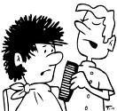
DİQQƏT!!! Saç yuyulduqdan sonra soyuq havada başı açıq gəzmək olmaz...

- Saç yuyulduqdan sonra yumuşaq dəsmalla tamamiylə qurudulmalıdır. Çünki, nəmli saçlar insanda meningit, infeksion, iltihabı və digər xəstəliklərin yaranmasına səbəb olur.

Əgər saçımızı tam olaraq qurutmasaq qorxunc xəstəliklər yarana bilər

- Saçları elektrikli qurutucularla qurutmaq olar. Ancaq qurutucunun saça çox yaxın tutulmaması lazımdir. Bu halda saçlı dəri və saçlar yüksək temperaturdan zədələnir.
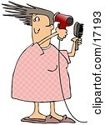

- Yay vaxtı gün şüalarından və qışda da soyuqdan qorunmaq üçün baş örtülməlidir..
Yayda gün şüalarından qoruyur.
Papaq qışın soyuğundan qoruyaraq xəstəlklərin qarşısını alır.



- Saça müxtəlif rəng verən kimyəvi maddələr sağlamlıq üçün zərərlidir. Amma təbii vasitə olan həna insana cox xeyirlidir..
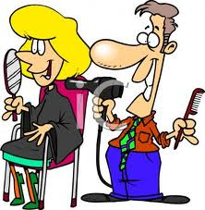
Saçına yalniz rəng üçün həna vurmaq doğrudur.
Saçıma süni sarı rəng vurmuşam.

Peyğəmbər s.ə.s
“Kimin saçı varsa ona qulluq etsin”
(Əbu Davud, Tərəccül 3)

Xəstəlik

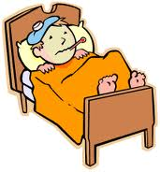
Vücudumuz bir qalaya bənzəyir. Bu qalanı qoruyan müdafiə sistemimiz çöldən gələcək düşmən hücumlarına qarşı bizi mühafizə edir. Müdafiə sistemimizi zəyiflədərək xəstə olmamıza səbəb olan ən təhlükəli düşmənlər isə mikroblardır. Xəstəliklərə, mikrob dediyimiz çox kiçik canlıların səbəb olduğunu bilirsinizmi?

Vücudumuz hər gün bakteriya, virus kimi bir çox mikroba qarşı mübarizə edir. Bəzilərinin vücuda girməsi əngəllənir ancaq bəziləri içəriyə girməyi bacarır. Sağlam bir vücud, qarşılaşdığı xəstəlik etkənləriylə və yad maddələrlə mübarizə edə bilir. Vücudumuz xəstəlıklərə qarşı qorunmaq məqsədiylə bir mühafizə sistemiylə təşkil olunmuşdur. Xəstəlıyə yol açan mikroplar tərəfindən uyarıldığında immun sistemi hərəkətə başlayır. Vücudumuzun müdafiə sistemi mikroplara qarşı özunü qoruya bilir amma bəzı hallarda vücudun gücü qalmaz. Təbi ki mikroplar da bu fürsəti qaçırmazlar!

KİÇİK İŞĞALÇILAR:
MİKROBLARI TANIYAQ

Vücudumuz çox maraqlı və bir o qədər də qüsursuz bir sistemə sahibdir. Hər gün əmrimizdəki trilyonlarca hüceyrə, kitap oxuyarkən, yazı yazarkən, nəfəs alarkən, yemək yeyərkən daima günlük işlərimizi yerinə yetirməyimiz üçün çalışırlar. Eyni zamanda bizim gözlə görmədiyimiz kiçik istilacılar, yəni mikroblar, vücudumuzdakı bu sistemi pozmaq üçün çalışırlar. Vücudumuza girəbilən mikroblar sürətlə çoxalır və biz ancaq xəstəlik əlamətləri ortaya çıxtığında vücudumuzun istilaya uğradığını anlayarıq. Gəlin birliktə istilacı bu kiçik canlıları tanıyaq və sonra da onlardan qorunma yollarını öyrənək.


Dostlar! Siz mikrobun ilk olaraq böyük islam alimlərindən Ağşəmsəddin adıyla məşhur Muhamməd b. Hamza (1390-1460) tətəfindən tapıldığını bilirsizmi? Ağşəmsəddin araşdırmalar nəticəsində tibb ilə əlaqəli yazmış olduğu Maddət-ül-Həyat adlı əsərində: “Xəstəliklərin insanlarda bir-bir ortaya çıxdığını sanmaq səhvdir. Xəstəliklər insandan insana bulaşmaq surətiylə keçər. Bu bulaşma gözlə görülə bilməyəcək qədər kiçik lakin canlı toxumlar vasitəsiylə olar." deyərək, bundan beş yüz il əvvəl mikrobun tərifini etmişdir.
Pasteurun Akşemseddindən dörd əsr sonra texniki alətlərlə gələ bildiyi nəticəni dünyada ilk dəfə xəbər verdi. Beləcə mikrob nəzəriyyəsi səhv olaraq Pasteura aid edilmişdir. Eyni zamanda ilk xərçəng araşdırmaçılarından olan Ağşəmsəddin, o dövrdə seratan deyilən bu xəstəliklə çox məşğul oldu. Sədrəzəm Çandarlı Xəlil Paşanın oğulu Kazaskər Süleyman Çələbini müalicə etdi. Ayrıca hansı xəstəliklərin hansı bitkilərdən hazırlanan dərmanlarla müalicə ediləcəyinə dair məlumatlar və düsturlar ortaya qoydu.


BAKTERİYA.
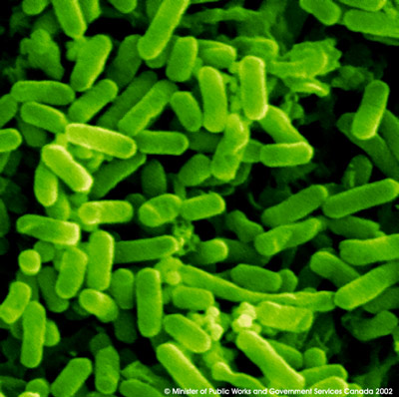
Məqsədi: Xüsusiylə təmizliyinə diqqət göstərməyən uşaqları hədəf alaraq aralarında sürətlə yayılmaqdır.
BAKTERİYA NƏDİR?
Bakteriyalar; gözlə görülməyən ancaq mikroskop altında görüləbilən kiçik canlılardır. Bakteriyaların hamısı bizə zərər verməyə bilər. Ancaq, bizim üçün əsas təhlükə, xəstələndirən bakteriyalar yəni patojen bakteriyalarıdır. Patojen bakteriyalar, vücudumuza müxtəlif yollardan (sindirim, solunum, dəridəki yara və bərələr yoluyla) girərək çoxalırlar və xəstələnməmizə səbəb olurlar.

Bakteriyalar harada yaşayır və bizi necə yoluxdururlar?
Bakteriyaların çox müxtəlif növləri var. Bəzi bakteriyalar çubuq, bəziləri spiral, bəziləri də dairə şəklindədir. Bakteriyalar uyğun şəraitləri tapdıqlarında sürətlə çoxalırlar.
Bakteriyalar hər yerdədirlər; hava, torpaq, əllər, saçlar, dırnaqlar, paltarlar, stolları, oyuncaqlar, qapı qolları və s. bir çox yerdə olurlar. Bakteriyalarin bir çoxunun hərəkət etmə qabiliyyəti yoxdur və ya hərəkətləri məhdutdur. Bir yerdən bir yerə daşınmaq üçün bir vasitəyə ehtiyacları var. Bakteriyalari bir yerdən başqa bir yerə daşıyan vasitələr küləy, toz, torpaq, böcək, həşaratlar və digər canlılar, qidalar, su və xüsusiylə insanlardır. Bakteriyalarin yaşaması üçün ehtiyacı olduqları hər şey vücudumuzda vardır. Bu səbəbdən bakteriyalar, insanları çox sevərlər.

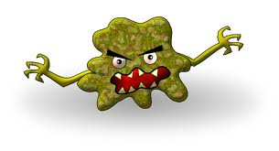
VİRUS
Məqsədi : Müdafiə sistemi zəif uşaqların vücuduna gizlicə girərək, xəstələnmələrinə səbəb olmaqdır.

VİRUS NƏDİR?
Viruslar bakteriyalardan daha çox kiçik canlılardır. Viruslar da bakteriyalar kimi insanlarda xəstəliklərin yoluxmasına səbəb olur. Virusların meydana gətirdiyi xəstəliklərdən qorunmada vücudun müdafiə sisteminin gücü çox önəmlidir.

Viruslar harada yaşayır və bizə necə yoluxurlar?
Virüslar, çox kiçik canlılardır və canlı olmayan organizmlərdə yaşaya bilməzlər. Virüsların canlılığını davam etdirə bilmələri üçün qonaq ola biləcəyi başqa bir canlıya ehtiyacı vardır. Çox virüs, bitki, heyvan və ya insan kimi bir canlı organizmlərin xaricindəki bir yerdə uzun müddət yaşaya bilməzlər. Virüslarin ən büyük xüsusiyyətləri uyğun olmayan şəraitlərdə “endospor” adı verilən bir qalxan əmələ gətirərək həyatda qala bilməyi bacarmalarıdır. Ortam şərtləri normala döndüğü zaman təkrar aktiv hala gələbilirlər. Bu özəlliklərindən dolayı elmi yöndən “yarı canlı” olaraq adlandırılırlar.
Virüslar bizlərə, hava, su, tüpürcək və qan yoluyla bulaşırlar. Virüslar müəyyən bir müddət qapı qolları kimi bəzi səthlərdə yaşayabilirlər və bu səbəblə camaata açıq məkanlarda virüslara qarşı çox diqqətli olmalıyıq. Virüslar, havadan və kirli əllərin toxunduğu əşyalar yoluyla insandan insana rahatlıqla yoluxa bilirlər.


KİF GÖBƏLƏYİ
Məqsədi: Kimsəyə görünmədən nəm olduğu yerdə sürətlə çoxalmaqdır.

Kif göbələyi nədir ?
Kif Göbələyi, bitki dünyasının ən kiçik canlıları olaraq qəbul edilirlər.

Kif Mantarları harada yaşayırlar və Bizə necə yoluxurlar?
Kif Göbələkləri, nəmli və isti mühitləri sevirlər, hər şəraitdə hər yerdə yaşaya bilirlər və çoxalırlar. Əsas yaşayış yerləri: nəmli bir divarda, bir taxta parçasında, salçada, çiyələkdə...

PARAZİT

Məqsədi: Üzərində yaşadığı canlının qidalarına ortaq olaraq həyatını dəvam etdirmək, canlının zəif düşməsinə və xəstə olmasına səbəb olmaqdır.
PARAZİT NƏDİR?
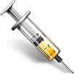
Parazitlər, bir canlıya bağlı olaraq yaşaya bilən və üzərində yaşadığı canlıya zərər verən mikroblardandır. Parazitlər adətən üzərində yaşadıqları canlının bağırsağına yerləşir və orada yaşayırlar. Bağırsaq, parazitlər üçün çox mühim bir məkandır çünkü, bağırsaqda qidalar tam olaraq həzm olunmadığı üçün parazit bağırsak tərəfindən əmilməkdə olan bu hazır qidaları istifadə etməyə başlayır.
Parazitlər, tualetlərdə, tualet kirçabı ilə bulaşmış sularda, çiy ətlərdə, kirli sular ilə sulanan tərəvəzlərdə olurlar. Ayrıca, heyvanların ifrazatları da parazitlərin ətrafa bulaşmasına səbəb olabilir.

YEMƏK GİGİYENASI

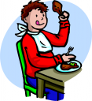
İnsanları xəstəliklərdən qorumaq, sağlamlığı təmin etmək tibbin birinci vəzifəsidir. İslamiyət, tibbin bu vəzifəsini, gigiyenanı insanlara öyrədərək eyni zamanda yemək zamanı da təmizliyə həddindən artıq diqqət etməyin lazım gəldiyini bildirmişdir. Keçmiş əsrlərə fikir versək minlərlə insanın ölümünə səbəb olan xəstəliklərin bir çoxu infeksion xəstəliklərdir. Bu xəstəliklər eyni zamanda, qısa müddət ərzində yüzlərcə insanın ölümünə səbəb olur. Ona görə də bu bölmədə qidalanma zamanı təmizliyə necə əməl etməli olduğumuzu öyrənəcəyik.

Rum imperatorunun hədiyyəsi.


Peyğəmbər Əfəndimiz, Rum imperatoru Heraklius ilə məktublaşırdı. Bir-birlərinə elçi göndərirlərdi. Bir dəfə, Heraklius bir çox hədiyyə göndərmişdi. Bu hədiyələrdən biri də, bir həkim idi. Həkim Mədinəyə gəlincə, Əfəndim! İmperator məni, sizə xidmət etmək üçün göndərdi. Xəstələrinizə pulsuz baxacağam! dedi. Rəsulullah Əfəndimiz qəbul etdi. Əmr etdi, bir ev verdilər. Hər gün gözəl yeyəcək, içəcək gətirdilər. Günlər, aylar keçti. Heç bir Müsəlman, həkim müayinəsinə gəlmədi. Doktor, Allah Rəsulunun yanına gələrək “Əfəndim! Buraya, sizə xidmət etməyə gəldim. Bu günə qədər, bir xəstə gəlmədi. Boş oturdum, yeyib içdim, rahat ettim. Artıq getmək istəyirəm” deyərək icazə istəyincə, Peyğəmbər Əfəndimiz “Sən bilərsən. Əgər qalmaq istəsən, müsafirə xidmət etmək, ona ikram etmək, müsəlmanların vəzifəsidir. Yalnız bunu bil ki, burada illərcə də qalsan, sənə kimsə müraciət etməyəcək. Çünki, Əshabım xəstə olmaz! İslam dini, xəstə olmamaq yolunu göstərmişdir. Əshabım təmizliyə çox diqqət edər. Acmadan bir şey yeməz və doymadan süfrədən qalxar” buyurdu.
Bunu söyləməklə müsəlman heç xəstə olmaz demək istəmirik. Ancaq səhhətinə və təmizliyinə diqqət edən bir müsəlman, sağlam olar, asanlıqla xəsta olmaz.

Yemək gigiyenası necə olmalıdır?
1.Yeməkdən əvvəl əllər sabunla 3 dəfə yuyulmalıdır.
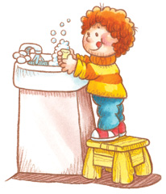
Dostlar! Peyğəmbərimiz buyurdu ki: “Yeməyin bərəkəti, yeməkdən əvvəl və sonra əlləri yumaqdır.” (Tirmizi: Yemək 39)

2.Əllər təmiz dəsmalla və ya kağız salfetlə qurudulmalıdır.
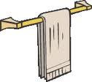

- Hər kəsin özünün şəxsi dəsmalı olmalıdır.
- Yeməyə başlayarkən Bəsmələ gətirmək lazımdır.

3.Yemək yeyərkən sağ əldən istifadə edilməlidir. Çörəyi dişlə bölmək olmaz sağ əllə bölünməlidır. Peyğəmbərimizi canından daha artıq sevən dostlarından Ömər b. Əbi Sələmə bizə belə nəql edir: “Mən Rəsulullahın tərbiyəsində yetişən bir uşaqdım. Yemək yeyərkən əlimi qabın hər tərəfində gəzdirirdim. Bunu görən o sevgili peyğəmbərimiz mənə belə öyüd verdi: “Ey uşaqcığaz! Bəsmələ çək, sağ əlinlə və önündən ye.” (Buxari: Yemək 2)
Çünki sol əli tualetdə istifadə edirik..
Nəyə görə olmaz?

Sol əllə yemək olmaz!!! xəstə olacaqsan!!



4. Mədəmizin 1\3 su, 1\3 yemək , 1\3 hava olmalıdır
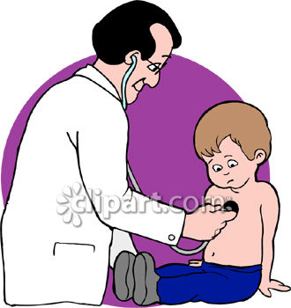
Mədəmizin tamamını yeməklə doldurmaq , səhhətimizə zərərdir.


Muhəmməd peyğəmbər (s.ə.s); -“ İnsan oğlu, mədəsindən daha pis bir qap doldurmamışdır. Əsasən insan oğluna, ayaqda dura biləcək qədər, bir neçə loxma yeməsi yetərlidir. Yox, əgər daha çox yeməsi lazımdırsa, o təqdirdə, mədəsinin üçdə birini yeməklə, üçdə birini suyla doldursun, üçdə birini də nəfəs payı olaraq boş saxlasın!" (İbn Sa'd, I, 410; Müsned, IV, 132; Tirmizî; IV, 590, nu:2380; İbn Mâce, II, 1111, nu:2349; el-Müstedrek, IV, 331-332) buyurmuşdur.

5.Yemək yeyən zamanı çay içmək sağlamlığa zərərlidir
Doğrudur gərək yeməkdən 30 dəq sonra çay içəm
Bilirsənmi:
Yemək yeyərkən çay içsən xəstə olarsan




6.Yeməyi və çayı üfürərək soyutmaq olmaz. 1 qr tüpürcəkdə 100 milyon bakteriya var.
Üfürərkən boğazdakı ,dişdəki mikroblar və tüpürcək damlaları yeməyə düşür və orada çoxalır


- Yemək sonuna qədər bitirilməlidir.Yeməyi israf etməmək üçün yeyecəyiniz qədər almalısınız.
Yeyə biləcəyiniz qədər ,yemək götürün.
Qarşınızdan qalan yemək atılması doğru deyil. Bu israfçılıqdır.

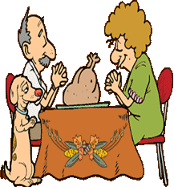
- Yemək yeyilən məkanda ev heyvanlarının olması xəstəlik mənbəyidir.
İt və pişiyi evdə saxlamaq , parazit xəstəliklərinin yaranmasına səbəb olur.

9. Yeməkdən sonra ən azı Əlhəmdulilləh deyərək dua etməlidir. Peyğəmbərimiz yemək yedikdən sonra belə dua edərdi: “Bizi yedirdən, içirdən və müsəlman edən Allaha həmd olsun.” (Əbu Davud: Yemək 52)

10. Yeməkdən sonra dişlər fırça və ya misvak ilə təmizlənməlidir.
Yemək sonrası əllərdə və dişlərdəki gözə görünməz yemək qalıqlarında mikroblar sürətlə artaraq xəstəliklərə səbəb olur...

11.Yemək sonrası üzümüzü və əllərimizi sabunla yumaq lazımdır.



Türkiyədə gördüklərim.
''Türkiyədə süfrədən qalxan kimi mütləq əllərlə ağızlar yuyulur. Sizə isti suyla sabun gətirilir, böyüklərin evlərində ya gül suyu və yaxud gözəl qoxulu başqa bir su da ikram edilir. Bunlarla da dəsmalınızın (yaylığınızın) bir ucunu isladırsınız." (J.B Tavernier-Nouvelle relation de I'interiur du serrail du Grand-Seigneur.)
(Amsterdam-1678 )


12.Yemək sonrası əllərimizi və üzümüzü paltarımıza silmək olmaz . Bu vaxt əldəki yağ paltara bulaşacaq, beləliklə paltarda çoxlu mikrob artacaq, pis qoxu gələcək.
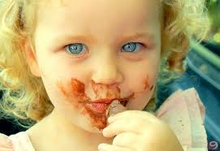
Əlinizi paltarınıza silsəniz qorxunc xəstəliklərin yaranmasına səbəb olacaqsınız.


Süfrədən qalxdıqdan sonra yemək artıqlarını (çörək qırıntılarını, sümükləri və s.) zibil qablarına atmaq olmaz. Bütün bunlar heyvanlara və quşlara verilməlidir. Çünki biz necə acırıqsa onlar da elə acırlar. Heç bir zaman heyvanları unutmaq olmaz. Onlar bizim dostlarımızdırlar.

TARİXİMİZ
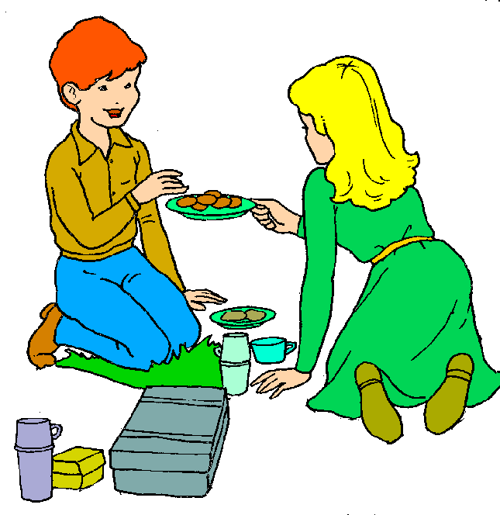
- Yerdə oturaraq yemek yemək, su içmək səhhətimiz üçün faydalıdır. Çünki oturaq vəziyyətdə həzm prosesi bağırsaqlar daha yaxşı olur. Müasir dövrdə mədə və bağırsaq xəstəliklərinin artma səbəblərindən biri də budur. Ona görə baba və nənələrimizin xəstəlikləri az olmusdur.

Süfrə mədəniyyəti
Yaşadığımız cəmiyyətdə, hərkəsə lazım olan "Davranış qaydaları" vardır. Cəmiyyətdə sevilən, sayılan, və sözü keçən bir insan olmağımız bu qaydaları tam olaraq bilməyimizə və yerinə yetirməyimizə bağlıdır. Xüsusilə süfrə ədəbi, mədəniyyəti davranış qaydalarının mühim bir yerini təşkil edir.

Yeməkdə davranışlar
- Yemək vaxtı yeməyə öncə yaşca böyüklər başlayar.


(Yeməkdən əvvəl Bismilləhir Rəhmanir Rəhim deyilməlidir.

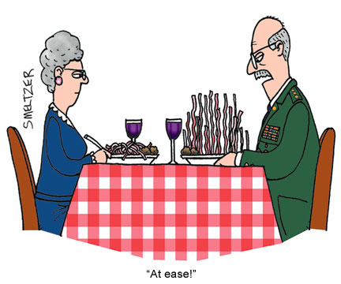
- Stolda dik oturun və dirsəklərinizi stolun üzərinə qoymayın.
Dirsəyi stolun üzərinə qoymaq etik normalara uyğun deyil.
Stulda dik oturmaq həzmə kömək edir.

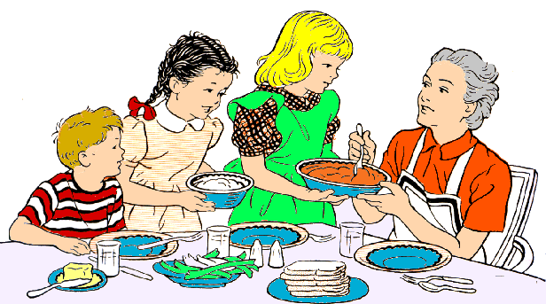
- Sizə təqdim olunan yeməyi alarkən seçmək olmaz, hər zaman önünüzdən alın.
Nəvələrim, yeməyi yeyərkən və ya ümumi qabdan götürərkən həmişə önünüzdən başlayın.

- Süfrədən yemək götürərkən özünüzə almadan əvvəl başqalarına təklif edin.
Hər zaman yeməyi özünüzə almadan əvvəl ətrafınızdakılara təqdim edin.

- Yeməyinizi dostlarınızla paylaşın.
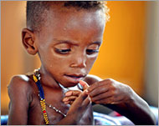

Yemək yeyərkən ac olan dostlarını heç düşünürsənmi?

Məhəmməd peyğambər s.ə.s. belə buyurdu :-
“Qonşusu ackən özü tox yatan bizdən deyildir”

- Stoldaki yeyəcəkləri uzadarkən öncə hər zaman sağınıza verin.

Yeyəcəkləri uzadarkən öncə hər zaman sağınıza verin.


- Ağzınızı çox doldurmayacaq qədər kiçik parçalar halında yeyin.
Düz deyirsən. Həkim də sənin kimi məsləhət verib.
Ağzını tamamiylə doldurma. Yeməyi kiçik loxmalar halında ye. Çünki kənardan çox kobud görünür.

- Ağzınızdan səs çıxaracaq səviyyədə yeməyi çeynəməyin
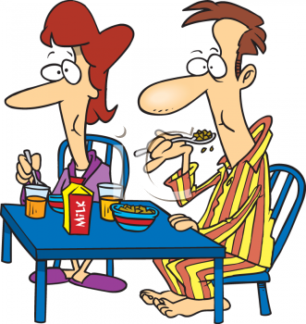
Səssizcə yeməyi öyrən, çünki marçıldatmaq ayıbdır.



- Ağzınız açıqkən yeməyinizi çeynəməyin
Dostum, ağzın açıqkən yeməyi çeynəmək, kənardan pis görünür.

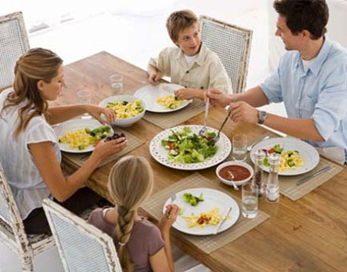
- Çox sürətli yada yavaş yeməyin. Süfrədəkilərin sürətinə uymaya çalışın.



- Süfrədə qonaq olarsa, ondan tez yeməyinizi bitirməməyə çalışın.
Siz yeməyinizi elə yeməlisiniz ki, qonaqdan əvvəl bitməsin. Çünki qonaq yemək yeməyə utana bilər.

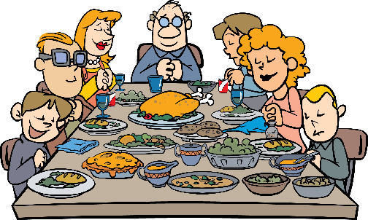
- Süfrədəki hər kəsdən çox yeyilməməlidir.


Həzrəti Ömərin tövsiyyəsi: “Qarnınız doldurana qədər yemək – içməklə doldurmaqdan çəkinin. Bu bədənə ziyandır, xəstəliklərə səbəb olur və adamı namaza qarşı təmbəlləşdirir. Yemək içməkdə orta yolu tutun. Bu bədən üçün daha faydalı və israfdan da uzaqlaşdıran bir davranışdır.” (Əli əl Müttəqi, Kənz XV,433\41713)

- Bir loxmanı udmadan ikincisi ələ alınmamalıdır


Ağzındaki yeməyi qurtarmadan, əlinə ikinci loxmanı alma.

- Dişləriylə qoparılmış loxmanı yeməyə batırmaq olmaz


Dişləriylə qoparılmış loxmanı yeməyə batırmaq kənardan pis görüntüyə səbəb olur.

- Eyni vaxtda bir əldə yemək, digərində su içilməməlidir.

Sənin etdiyin hərəkət etik normalara uyğun deyil!


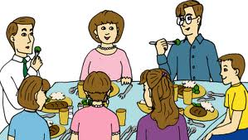
- Yeyərkən ətrafdakılara, onların yeməklərinə baxılmamalıdır.
Ətrafdakının yeməyinə baxmaq, həmin insanın narahatçılığına səbəb olur

- Öskürəcəyiniz və asqıracağınız zaman baş geriyə çevrilməlidir. Əks halda tüpürcək damlaları və boğazdaki mikroblar süfrədəki yeməklərin üzərinə düşəcəkdir.


Süfrə arxasında öskürərkən ağzını ört və başını süfrədən kənara çevir.


- Çörəyi bıçaqla bölmək əvəzinə, əllə bölünməsi həkimlər tərəfindən daha çox səhhətimiz üçün tövsiyyə ediləndir. Bıçaqla çörək bölünərkən onunla dəmir arasında sürtünmə nəticəsində kimyəvi reaksiya gedir.
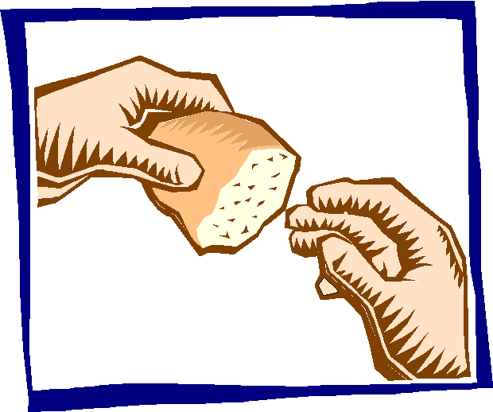

Çörəyin əllə bölünməsi sağlamlığa daha xeyirlidir.



- Sizdən bıçaq istəyərkən hər zaman iti ucu sizə, tutacağı isə qarşınızdaki insana baxacaq şəkildə verməlisiniz.
Biçaqla ehtiyyatlı olun ki, kənardaki insana bilmədən xəsarət verə bilərsiniz.
Biçağı verərkən iti ucu sizə, tutacağı isə qarşınızdaki insana baxacaq şəkildə olmalıdır.


- Bıçaq sol, çəngəl (qaşıq) hər zaman sağ əldə tutulmalıdır
Sol əldə bıçaq, sağ əldə çəngəl tutulması mədəniyyət əlamətidir.

- Stolda bıçaq, çəngəl və qaşıq salfet üzərinə qoyulmalıdır.


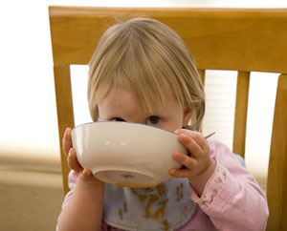
- Yemək qabını süfrədən qaldıraraq qidalanmaq etik normalara uyğun deyildir.
Deyəsən, mən doğru etmirəm!

- Süfrədə su bir başa şüşədən içilməməlidir.
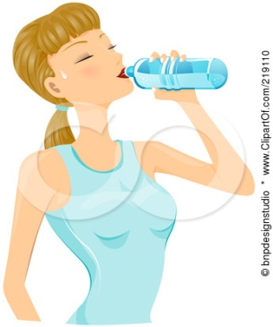
Suyu şüşədən içmək doğru deyil

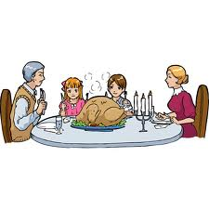
- Yerə düşən qaşığı yenidən götürərək süfrəyə qoymaq olmaz
Yerə düşən əşyanı istifadə etmək olmaz
Çünki yerdə mikroblar var.

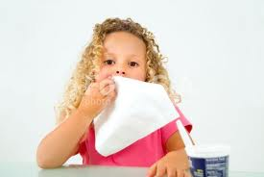
- Süfrədə olarkən əlinizi üstünüzə sürtmək olmaz, yanınızda xüsusi əl silmək üçün salfet olmalıdır
Əlinizi üstünüzə sürtməyin.

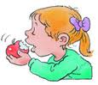
- Süfrə arxasında meyvəni dişləyərək yemək olmaz, onu bıçaqla bölərək hər kəslə bərabər yeyin.


- Əgər üzərinizə salfet və ya enli bir süfrənin kənarı ilə örtsəniz çörək qırıntıları yerə düşməz həmçinin üzərinizə düşə biləcək yemək ləkələrindən qorunmuş olarsınız.

- Əti dişinizlə bölmək doğru deyil, yalnız bıçaqla bölərək çəngəllə yeyilməlidir




- Salfet ile ağzınızı sürtərək silməyin, sadəcə toxunduraraq təmizləyin.
Ağzınızı salfetlə toxunduraraq təmizləyin..

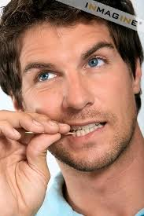
- Süfrədəykən dişlərinizi çöplə təmizləməyin.
Dişlərinizi süfrədən kənarda təmizləyin


- Süfrədən icazə alınmadan qalxmaq doğru deyil.
Böyüklərin icazəsi olmadan süfrədən qalxmaq doğru deyil

- İnsanlarla bərabər yemək yeyərkən, hər kəsin yeyib bitirməsini gözlənilməlidir, daha əvvəl süfrədən qalxmaq doğru deyildir.
Hərkəsdən əvvəl süfrədən qalxmaq olmaz!


- Yeməkdən sonra süfrəni yığışdırmaq lazımdır. Süfrədə kirli yemək qablarını qoyaraq uzaqlaşmaq olmaz.

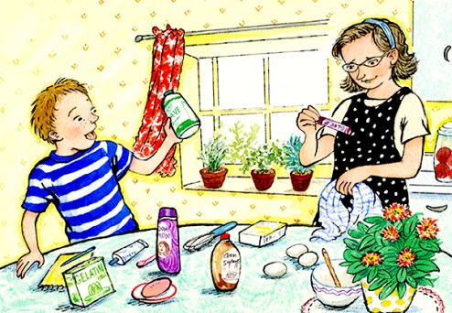
Yeməkdən sonra stolun üzəri toplanmazsa xəstəliklərin yaranmasına səbəb olar
Mən hər zaman süfrəni yığışdırmaqda anama kömək edirəm

HƏKİM MƏSLƏHƏTİ
  - Çayı yeməkdən ən az 30 dəqiqə sonra içmək tövsiyyə olunur



  - Çox yemək xəstəliklərə səbəb olur. (piylənmə, ürək, qaraciyər, hipertoniya, şəkər və sə xəstəliklər)


O qədər yedim ki, heç nəfəs ala bilmirəm.
Çox yəmək səhhətin üçün zərərlidir


Peyğəmbər Əfəndimiz nə yeyərdi ?

İbn Abbas (ra. a.) anlatır: "Peyğəmbər Əfəndimizin (s.a.v.) arxa arxaya bir neçə gecə heçbir şey yemədən yatdığı olurdu, O və ailəsi, axşam süfrəsinda yeyəcək bir şey tapa bilməzdilər, yedikləri çörək isə arpa çörəyi idi.
  - Oruc tutmaq insan sağlamlığı üçün əhəmiyyətlidir.
Peyğəmbərimiz(s.a.v.) “Oruc tut sağlam ol” buyurur.
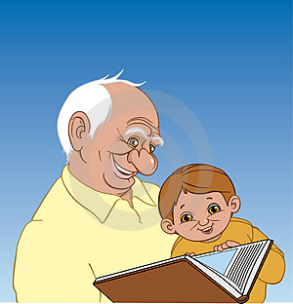
Gərək məndə oruc tutam.
Əziz nəvəm, bilirsənmi doktorlar oruc tutmağın faydalı olduğunu deyirlər.


  - Küçələrdə və ayaq üstə çörək yeməməyə və su içməməyə diqqət yetirilməlidir;
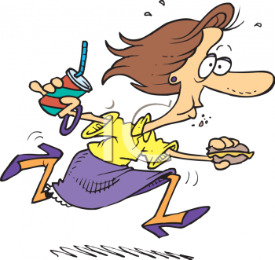
Gəzərək və ayaq üstə yemək yesən xəstə olarsan!!!

- Ayaq üstə qidalanmak və su içmək insanda mədə xəstəliklərinin yaranmasına gətirib çıxarır...
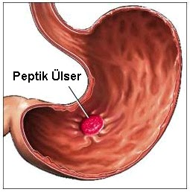

Mədə yarası

  - Yatmağa 2 saat qalmış qidalanmaq məsləhət deyil.

Yatmamışdan əvvəl yemək yeyən zaman həzm çətin olur. İnsanın yuxusu pozulur.
Tox yatmaq ziyandır.

  - Axşam yeməyindən sonra təmiz havada gəzmək həzmi artırır və axşam yuxusunu yaxşılaşdırır.
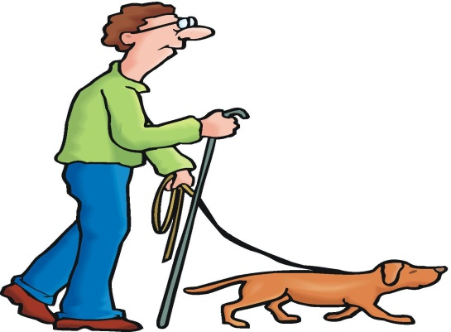
Axşam yeməyi sonrası gəzinti sağlamlığa xeyirdir.


Səyyahın xatirələri
Qərb səyyahı olan Thevenot 1665 ci ildə Parisdə nəşr olunmuş səyahətnaməsində belə təsvir edir.

“Türklər sağlamdırlar və az xəstələnirlər. Bizim ölkəmizdə yayılan böyrək xəstəlikləri və digər müxtəlif təhlükəli xəstəliklər heç biri onlarda yoxdur və adlarını belə bilmirlər. Belə zənn edirəm ki, türklərin bu mükəmməl sağlamlıqlarının əsas səbəblərindən biri tez- tez yuyunmaları və yemək içməkdə orta yolu tutmalarıdır. Onlar son dərəcə az yeyərlər. Yedikləridə xristiyanlarda olduğu kimi qarma qarışıq şeylər deyil”
  - Meyvə və tərəvəzləri yumadan yemək sağlamlığa zərəlidir.
Meyvəni yumadan yesəniz xəstə olarsınız. Çünki mən o qədər kiçik oluram ki gözlə görünmürəm...



  - Uzanaraq yemək təhlükəlidir. Bəzən yemək parçası insanın nəfəs borusuna düşüb boğulma verə bilər.

Az yemək yemənin faydaları:


1- Bədən qüvvətlənir.
2- Qəlb nurlanır.
3- Hafizə qüvvətlənir.
4- Yaşayışı rahatlaşır.
5- Etdiyi işdən zövq alır.
6- Allahı, çox zikr etmiş olur.
7- Axirəti təfəkkür edər.
8- İbadətlərindən aldığı zövq çoxalır.
9- Hesabı rahat olur.
  - İnsanı gümrahlaşdırır.
DİQQƏT ;
- Soğan, sarımsaq və başqa xoşagəlməz qoxu verən qidaları yedikdən sonra insanların arasına (məktəb, iş yerinə, ad günü, toy və s.) çıxmaq olmaz. Onları ən yaxşısı qoxu verməmək üçün bişirdikdən sonra yeməkdir.

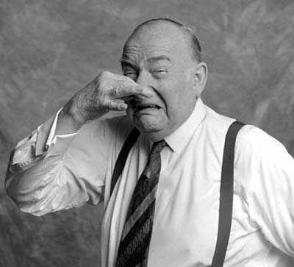
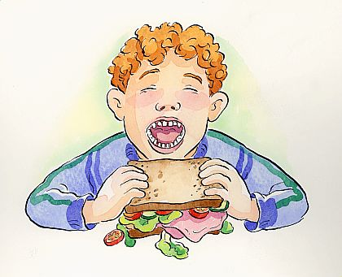
Soğan, sarımsaq yedikdən sonra insanların arasına çıxmaq doğru deyil!


Hz. Aişə (r.a.) amamız anlatır: "Peyğəmbər Əfəndimizin (s.a.v.) ailə üzvləri, Onun hayatının sonuna qədər, üst-üstə iki öyün, arpa çörəyi doyuncaya qədər yemədilər."
İbn Abbas (r.a.) anlatır: "Peyğəmbər Əfəndimizin (s.a.v.) arxa-arxaya bir neçə gecə heçbir şey yemədən yatdığı olurdu. O və ailəsi, axşam süfrəsində yeyəcək bir şey tapa bilməzlərdi, yedikləri çörək isə arpa çörəyi idi."

SU GİGİYENASI



Su insan üçün lazım olan ən vacib maddədir. İnsan bədəninin 70% i, dünyanın isə 2\3 hissəsi sudan ibarətdir. İnsanı və dünyanı susuz təsəvvür etmək mümkün deyil. Bu yöndən suyun təmizliyinə diqqət etmək lazımdır.
“Hər bir canlını sudan yaratdığımızı bilmirlərmi.” (Ənbiyâ/21: 30) ayəsində bildirildiyi kimi su, həyatın əsası olduğundan, suyun kirlənmədən qorunması demək, əsasən həyatın fərqli şəkilləriylə qorunması deməktir. İslâm Dini, bir çox əmrləriylə suyun qorunmasına əhəmiyyət verir və pisliklərdən uzaq durmasına insanları təşviq edər. Hz. Peyğəmbər (s.a.s.) bu xüsusda: “Sizdən biri daha sonra yuyunacağı durğun suya bövl etməsin” (Buxari, vudû’ 28; Müslim, tahârət 95) buyurmuşdur.
İçinə bövl edilmiş durğun suda müxtəlif xəstəliklərə səbəb olan mikroblar olduğundan, bu sularda yuyunmaq doğru deyildir. Eyni şəkildə Hz. Peyğəmbər (s.a.s.): “Axan suya bövl etməyi də qadağan etmişdir.” (Heysəmi, Məcmauzzevaid, 1:224). Peyğəmbərimizin axan suya bövl etməyi qadağan etməsinin mühim bir səbəbi, suyun idrarda olan mikroblardan qorunmasıdır.
Əgər insanlar su mənbələrinə qarşı diqqətlə yanaşmazsa qorxunc xəstəliklər yarana bilər.Tarixə diqqət etsək görərik ki, su ilə yolxucu xəstəliklər nəticəsində minlərlə insan ölmüşdür. Ona görə də, su təmizliyini hamımız öyrənməli və əməl etməliyik.


Muhəmməd peyğəmbər(s.ə.s.) belə demişdir.
“Bu üç lənət gətirəcək yerə, böyük ehtiyacınizı etməkdən uzaq olun. Su almağa gəlinən yerlərə, yol ortalarına və kölgəliklərə”
(Tərğib və Tərhib c1/197)

Diqqət ediləcək xüsuslar:

- Qaynanmamış suyu içmək xəstəliklərə səbəb olur
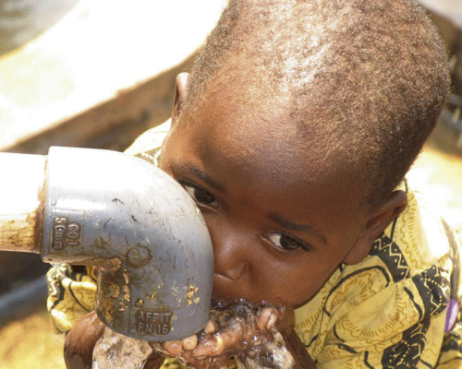
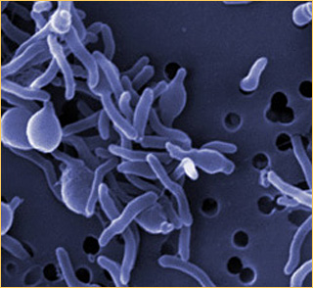

- Suyu 3 nəfəsə içmək insan sağlamlığı üçün faydalıdır.

Su üç nəfəsə içilərsə orqanizmə çox faydalı təsiri olar. Beləki:
- Həzmi yaxşılaşdırır
- Susuzluğu yatırır
- Sağlamlığı artırır

Muhəmməd Peyğəmbər (s.ə.s.) suyu, dinlənə dinlənə, udum udum içərdi. Bu dinləniş, çox zaman üç nəfəsə, bəzən də iki nəfəs alma şəklində olurdu. "Dinlənə dinlənə içmək; həm həzmi asantlaşdırır, həm susuzluğu tezliklə kəsər, həm də daha sağlıqlı edər." buyuraraq bu tərzdə su içmənin, insan sağlamlığına əhəmiyyətini də işarət etmişdir.

- Yemək yeyərkən çay içmək insan üçün zərərlidir. Çünki bu zaman, mədə xəstəlikləri yaranır...


Çayı yeməkdən 30 dəq. sonra içmək sağlamlığımız üçün daha faydalıdır

- Çox isti çay içmək mədə xərçənginin yaranmasına səbəb olur.


İsti çay mədə xəstəlikləri yaradır.



- Suyu sağ əllə və oturaraq içmək məsləhətdir. Ayaq üstə içilərsə mədə xəstəliklərinə səbəb olur.
Doğru deyirsən, bundan sonra suyu oturaraq içəcəyəm
Ayaq üstə su içən insanlar mədə və bağırsaq xəstəliklərindən daha çox əziyyət çəkirlər.


- Suyu üfürərək soyudarkən insanın boğazındaki, dişindəki mikroblar suyun içinə düşür və sürətlə artaraq xəstəliklərin yaranmasına səbəb olur.


Qaynar suyu üfürərək soyutmaq sağlamlığına zərərdir.

- Stəkanın ağzı su içmədiyimiz müddət də bir şeylə örtülməlidir. (Çünki ağcaqanadlar və gözlə görmədiyimiz havadaki toz hissəciklırində ki mikroblar suyu çirkləndirilər)

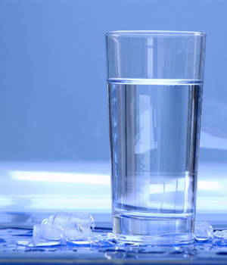
Stəkanının ağzı örtülü olmazsa uzun müddət qaldıqda havadaki toz hissəcikləri oraya düşəcəkdir

- Su qaynadıldığı zaman, qaynamağa başladığı andan etibarən ən azı 5 dəqiqə qaynamalıdır. Əks təqdirdə qaynadığı andan götürsək mikrobların az qismi məhv olacaqdır.
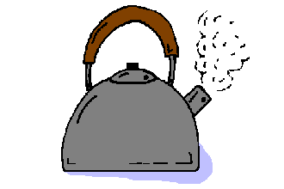

- Suyu bir başa şüşədən içmək doğru deyil, stəkana töküb sonra içmək lazımdır. Çünki ola bilsin ki, başqa birisi də oradan su içmək istəyə bilər. Bu zaman ağızda ola biləcək mikroblar digər insanlara yoluxa bilər.
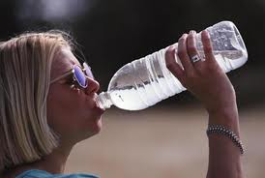

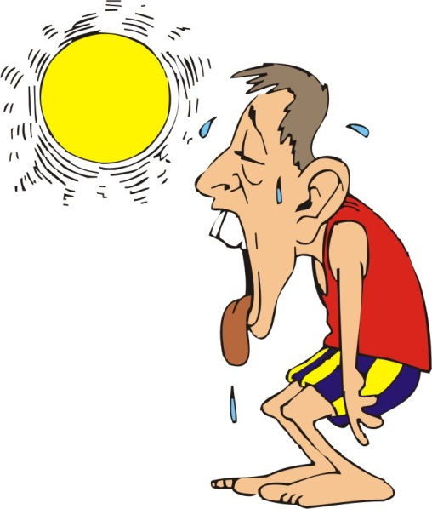
- Hər zaman su içərkən öncə başqalarına təklif edərək, onların susayıb susamadıqlarını soruşmaq lazımdır.


Su içməmişdən əvvəl, ətrafınızdakilara təklif edin. Bəlkə onlar sizdən daha çox susamışdır.

- İdmandan sonra tərli halda soyuq su insanda xəstəliklərin yaranmasına səbəb olur.
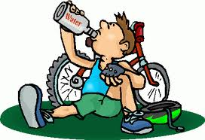
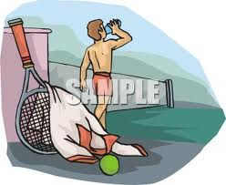





Geyim ilk görünüşdə insanın xarakteri haqqında fikir yaradan vasitədir. Paltarlarımız bizə gözəllik verərək ətraf mühitin zərərli amillərindən qoruyur.
İnsanlar səliqəli, sadə və gözəl geyimlərə üstünlük verməlidirlər. Bu barədə Allah Təala: ”Ey Adəm övladları ... gözəl paltarınızı geyinin,” (Qurani Kərim Əraf ,31) buyurur.

GEYİMİN ŞƏRTLƏRİ NƏLƏRDİR???

- Təmiz olmalı
- Səliqəli və ütülü olmalı (ütü yüksək temperatur
yaratmaqla mikrobları öldürür)
- Düymələrin hər biri yerində olmalı
- Dərinin tənəffüsünə mane olmamalı

- Tərin buxarlanmasını əngəlləməməli
- Vücudu sıxmamalı (qan dövranını və tənəffüsü çətinləşdirir)
- Təbii parçalardan olmalı.
- Ucuz və dözümlü olmalı.
- Gözəl ətirlərdən istifadə etməli
- Yırtıq yerləri tikilməli

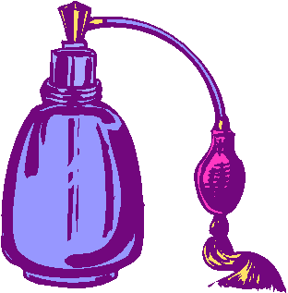
Gözəl ətir istifadə edərdi. .
Ənəs b. Malik (r.a.) belə ifadə etməktədir: "Rəsulullah Əfəndimiz Mədinə küçələrinin birindən keçdiyində Onun gözəl ətri dərhal hiss edildiyindən, xalq o yoldan Həzrəti Peyğəmbərin keçdiyini söyləyərlərdi. Bizlər, Peyğəmbər Əfəndimizin gəlişini, qoxusunun gözəlliyindən anlayardıq."

Paltarlarımızın ömrünün uzun olması üçün nə etməliyik ?


- Dərsdən evə gəldikdən sonra paltarları səliqə ilə şkafa yerləşdirilməliyik.

- Paltarın etiketində yazılan yuyulma təlimatlarına doğru əməl etməlisiniz.

- Köynək və şalvarları daima asqıdan asılmalıdır

Yayda necə geyinək ?
Yay fəslində istifadə edəcəyimiz geyimlər vücuddan istiliyin verilməsini rahatlaşdırmalı, günəş şüalarından qorumalı, dərinin tənəffüs etməsini və tərin buxarlanmasına əngəl olmamalıdır. Bunun üçün aşağıdakı prinsiplərə diqqət etmək lazımdır.
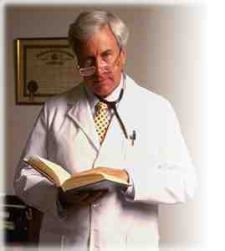
- Paltar nazik olmalıdır.
- Pambıq və kətan paltarlar təbii və sağlamlıq üçün daha yaxşıdır.
- Corablar hər gün dəyişilməlidir
- Gündən qoruyan papaq örtülməlidir
- Paltarın ağ olması məsləhətdir

Peyğəmbərimiz buyurur ki: “Libaslardan ağ olanları geyinin. Çünki ağ geyim ən xeyirli geyimdir.” (Tirmizi)

Ağ paltar nə üçün faydalıdır?
  - Günəşin zərərli şüalarını əks etdirərək bizi qoruyur
  - İnsanı isti havalarda sərin saxlayır
  - Çirk ağ paltar üzərində daha tez hiss edilir
  - Sinir sistemini sakitləşdirir.

Orta əsrlərdə Avropa.
Avropada orta əsrlərdə insanlar qalın və tünd rəngli paltarlardan istifadə edirdilər. Paltarları çox az hallarda yuduqları üçün, çirkli olmaları hiss edilməməsi üçün tünd rəngli geyimlərə üstünlük verirdilər. Buna görədə paltarlardan pis qoxu gəlirdi.

Amma 7 - ci əsrdə belə müsəlmanlarda artıq paltar təmizliyinə diqqətlə yanaşılır və mühüm əhəmiyyət verilirdi. Təmiz paltar namazın şərtlərindən biri olduğu üçün, müsəlmanlar gün ərzində 5 dəfə geyimlərinin təmizliyini kontrol edirlər. Belə ki, əgər insanın paltarında hər hansı bir ifrazat ləkəsi varsa onun etdiyi ibadət doğru sayılmır. Ona görə də Həzrəti Peyğambər (s.a.s.) tünd rəngli, kir göstərməyən paltarların əvəzinə, insanların ağ paltara üstünlük verməsini tövsiyə edirdi, çünki ağ paltar tez zamanda çirki biruzə verir. Ağ və açıq rənglər təmizliyin güzgüsüdür.

Bilirsinizmi ?
Biz həkimlər ona görə ağ paltarlara üstünlük veririk ki, çirkləndiyi ilk anda onu hiss edə bilək. Ağ rəng təmizlik rəmzidir.

Oğlanlar geyimində nəyə diqqət etməlidir?

Göbək və dizdə daxil olmaqla ikisinin arası hər zaman bağlı olmalı həmin yeri kimsə görməməli və ya heç kimin o bölgəsinə baxmaq olmaz!!!



Dostum, hər zaman mənim kimi göbəyinlə dizin arasını örtməlisən!!!
Sənin dizin və göbəyin görünür Belə olmaz!!

Məhəmməd peyğəmbər s.ə.s. görünüş, paltar və əxlaq etibarıyla insanların ən gözəli idi.

Qızlar geyimində nəyə diqqət etməlidir ?
Sizcə nəyə?


Hz. Peyğəmbərin yeni paltar geyinərkən etdiyi dua.
Əbu Səid əl-Xudri (ra) anlatır:
“Hz. Peyğəmbər, nə vaxt təzə bir paltar geyinsə,…….onun adını söyləyərək, belə dua edərdi:
"Allah'ım, mənə bunu geyindirdiyin üçün, sənə sonsuz həmd olsun. Onun və onu geyinən əzanın (üzvün) xeyirli olmasını niyaz edirəm. Eyni şəkildə, onun və onu geyinən əzanın şərrindən də sənə sığınıram Allah'ım!"
Payızda və qışda necə geyinək?
Paltarlar soyuq aylarda vücud istiliyinin itirilməsinin qarşısını almalıdır. Ona görədə aşağıdakilara diqqət etməliyik.
- İsti paltar geyinməliyik
- Başımıza papaq qoymalıyıq
- Corablar hər gün dəyişilməlidir
- Ayaqqabımız isti olmalıdır
- Əlcəkdən istifadə etməliyik
Qışın soyuğunda isti paltar xəstəliklərdən qoruyur...
Corabları hər gün dəyişdirmək lazımdır



Qış aylarında paltarlar tez çirklənir (şalvar, ayaqqabı palçığa bulaşır) ona görədə, geyimlərin təmizliyinə diqqətli olmaq lazımdır.


Həkim məsləhəti

- Çirkli
- Tər qoxulu
- Yırtıq paltarları geyinmək olmaz. Çünki bu paltarlar artıq mikrobların evinə çevrilib. Çirkli paltarlar xoşa gəlməz görünüşə, pis qoxulara və dəri xəstəliklərinin yayılmasına səbəb olur. Hər bir insan paltarlarının vaxtı vaxtında yuyulması üçün diqqət etməlidir.
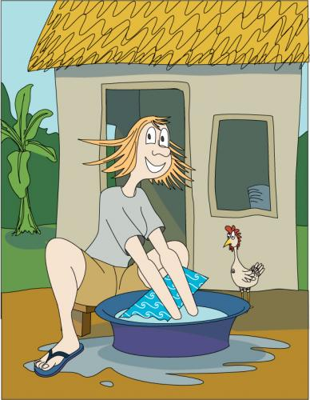
Mən tez- tez paltarlarımı yuyuram ki, geyimim səliqəli olsun .

Çirkli libas... .

Muhamməd peyğəmbər belə buyurur: “Kimin bir paltarı varsa onu təmiz saxlasın”. Həzrəti Peyğəmbər bir gün üzərində çirkli paltar olan bir adam gördü və “Bu adam paltarını yuyacaq bir şey tapa bilmirmi? dedi. (Əbu Davut, libas 14)

Paltarın hansı yeri bizə çirkli olduğunu deyir?

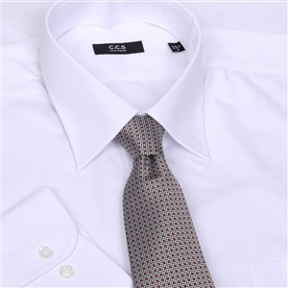
- Boyunluq
- Qol manjeti
- Qoltuq altı
- Xarici görünüşü təmiz olmalı...

Bu nahiyyələr daha tez çirklənir və daha tez diqqəti cəlb edir.
- Paltarlar sabun və ya yuyucu vasitələrlə yuyulmalıdır ki, mikrobla məhv olsun

- Paltar ütüləndikdə həm səliqəli olur, həm də yüksək temperaturda mikroblar məhv olur.


Ütünü söndürməyi unudarsaq yanğın baş verə bilər.

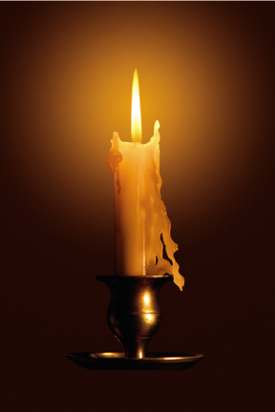
VII-əsrdə Muhəmməd peyğəmbər (s.a.s) geyimindəki təmizliyinə qarşı çox əhəmiyyət verərdi... Ağ və səliqəli paltarlara üstünlük vermişdir. Ətirlərdən istifadə edərdi. Alimlərin son dövrdə apardığı araşdırmalar peyğəmbərin (s.a.s.) önəm verdiyi geyimlərin insan səhhəti üçün xeyirli olduğunu qeyd etmişlər...

Rəsulullah buyurdu: "Allah gözəldir, gözəlliyi sevər, gözəl geyinmek təkəbbürlənmək deyildir, təkəbbür (sahib olduğun neməti özündən bilən) haqqı rədd etmək, xalqı həqir (özündən aşağı) görməkdir."

